Manual




Turbocompressor HPR4000

INSTRUÇÕES de SERVIÇO
e MONTAGEM

TURBOCOMPRESSOR

TIPO HPR4000

Apenas para informação!
Representante técnico Brasil
American Turbo – SP
Rua Gibraltar, 280 – 04755-070
Tel (11) 56413600
Fax (11) 56415550
e-mail = vendas@americanturbo.com.br
www.americanturbo.com.br

Kompressorenbau Bannewitz GmbH Windbergstraße 45
01728 Bannewitz
República Federal da Alemanha

Telefone: +49 (351) 40 85 603 (Vendas)
+49 (351) 40 85 669 (Serviço)
+49 (172) 35 16 045 (Atendimento 24-horas) Telefax: +49 (351) 40 85 648

HPR4000 | 8. Edição (07/2017) | página 1 de 54

Turbocompressor HPR4000

Logotipo


As informações contidas na presente instrução de serviço são válidas apenas para o Turbocompressor com o número de registro citado acima. O logotipo foi fixado na lateral da carcaça do compressor do turbo compressor

No caso de dúvidas e esclarecimentos, é importante que sejam indicados de modo correto

• Tipo (Type)

• N°. da variante (Spec.)

• N°. de serie (Serial)

Somente assim é possível garantir um atendimento rápido e eficaz. Em caso de dúvidas, queira dirigir-se ao seguinte endereço:

Kompressorenbau Bannewitz GmbH Windbergstr. 45
01728 Bannewitz
República Federal da Alemanha

Telefax: +49 (351) 40 85 840
Telefone: +49 (351) 40 85 603 (Vendas)
+49 (351) 40 85 633 (Serviço)
+49 (172) 35 16 045 (Atendimento 24-horas) E-mail: info@KBB-turbo.de

Representante técnico Brasil
American Turbo – SP
Rua Gibraltar, 280 – 04755-070
Tel (11) 56413600
Fax (11) 56415550
e-mail = vendas@americanturbo.com.br
www.americanturbo.com.br

Conteúdo

Capítulo Título página

1 DADOS TÉCNICOS ...................................................................... 5

1.1 Dados operacionais.......................................................................................5
1.2 Valores de alarme .........................................................................................6
1.3 Uniões de tubos ............................................................................................6
1.4 Uniões de medição ........................................................................................7
1.5 Peso das unidades funcionais mais importantes .......................................7
1.6 Oscilações .....................................................................................................8

2 SEGURANÇA................................................................................ 9

2.1 Sistemas de segurança montados ...............................................................9
2.2 Medidas de segurança (a serem realizadas pelo operador) ......................9

3 INDICAÇÕES GERAIS DE PERIGO .......................................... 10

3.1 Área de perigo.............................................................................................10
3.2 Operadores e pessoal da manutenção ......................................................10
3.3 Instalação de peças de reposição e de desgaste .....................................11

4 EXECUÇÃO ................................................................................ 12

4.1 Descrição resumida.....................................................................................12
4.2 Construção ...................................................................................................12
4.3 Modo de funcionamento .............................................................................12
4.4 Utilização adequada ...................................................................................12

5 FUNCIONAMENTO ..................................................................... 13

5.1 Primeira colocação em funcionamento ...................................................13
5.2 Inicio de funcionamento ............................................................................13
5.3 Pôr fora de serviço ......................................................................................14
5.4 Falhas ..........................................................................................................14
5.5 Funcionamento de emergência do Turbocompressor ............................15
5.6 Procedimentos para longo período sem operação ..................................15

6 MANUTENÇÃO ........................................................................... 16

6.1 Geral.............................................................................................................16
6.2 Trabalhos de manutenção ..........................................................................16
6.3 Limpeza .......................................................................................................17
6.4 Plano de manutenção..................................................................................18
6.4.1 Manutenção em caso de operação com diesel (MDO) ............................18
6.4.2 Manutenção em caso de operação com óleo pesado (HFO) ..................19
6.5 Listagem de possível falhas .......................................................................20
Índice Turbocompressor HPR4000

Capítulo Título página

7 DESMONTAGEM E MONTAGEM .............................................. 21

7.1 Introdução ................................................................................................... 21
7.2 Inspeção de peças soltas......................................................................... 21
7.3 Resultado de teste ..................................................................................... 23
7.4 Ficha de folgas e tolerâncias ................................................................... 25
7.5 Etapas de trabalho ...................................................................................... 26
7.5.1 Lavagem do compressor............................................................................ 26
7.5.2 Lavagem da turbina .................................................................................. 27
7.5.3 Parar o Turbocompressor ......................................................................... 29
7.5.4 Inspeção mancais ..................................................................................... 30
7.5.5 Desmontagem do Turbocompressor ....................................................... 31
7.5.6 Montagem do Turbocompressor .............................................................. 32
7.5.7 Montar e desmontar o silencioso e a carcaça de aspiração .................. 33
7.5.8 Limpeza do silencioso .............................................................................. 34
7.5.9 Montar e desmontar carcaça dos mancais.............................................. 35
7.5.10 Desmontagem do módulo ..................................................................... 36
7.5.11 Desmontagem do rotor completo ............................................................. 37
7.5.12 Montagem do rotor compl. ........................................................................ 39
7.5.13 Desmontagem do cotovelo de gás de escape ....................................... 42

8 PEÇAS DE REPOSIÇÃO E FERRAMENTAS ............................. 43

8.1 Geral........................................................................................................... 43
8.2 Peças de reposição .................................................................................... 44
8.2.1 Turbocompressor completo (1000) ........................................................... 44
8.2.2 Turbocompressor básico (1100) .................................................................. 45
8.2.3 Módulo central (cartridge) (1200) .............................................................. 46
8.2.4 Rotor (2000) .................................................................................................. 47
8.2.5 Mancal (4000) ............................................................................................... 47
8.2.6 Carcaça da turbina (5000) ........................................................................... 48
8.2.7 Carcaça do compressor (6000).................................................................... 49
8.2.8 Jogo de vedações (9910)............................................................................. 50
8.2.9 Elementos de união 1 (9920) ........................................................................ 51
8.2.10 Elementos de união 2 (9930) ........................................................................ 52
8.2.11 Elementos de união 2.1 (9931) ..................................................................... 52
8.3 Ferramentas ................................................................................................. 53
8.3.1 Jogo de ferramenta (9800)............................................................................ 53
8.3.2 Ferramentas mais adicionais ....................................................................... 54

1 DADOS TÉCNICOS

1.1 Dados operacionais
Variantes 358xxxx
número máx. de rotação, conforme informado na plaqueta
temperatura máx. do gás de escape antes da turbina ver plaqueta
Óleo lubrificante

tipos de óleo lubrificante: óleo para o motor viscosidade 60 ... 115 mm²/s
com 50 °C, p. ex. SAE30, SAE40

fineza nominal do filtro de óleo antes do TC máx. 25 µm
pressão do óleo lubrificante antes do TC 300 + 150 kPa

pressões admissíveis dos óleos lubrificantes em casos especiais de funcionamento

inicio funcionamento min. 50 kPa inicio funcionamento até marcha em vazio do motor min. 50 kPa
parado (lubrificação anterior ou posterior/ funcionamento veja diagrama abaixo
‘standby’)
temperatura do óleo lubrificante antes do TC 40 ... 80 °C temperatura do óleo lubrificante após o TC máx. 100 °C quantidade de óleo lubrificante 8 ... 22 l/min
capacidade do nível sonoro (medido junto ao silencioso, 106 dB(A)
100 mm distância para a carcaça do compressor) com 45000 R/min
contrapressão após a turbina máx. 2,5 kPa(E)
Queda de pressão antes do compressor (vácuo) máx. 1,5 kPa(D)

pÓleol

(kPa)

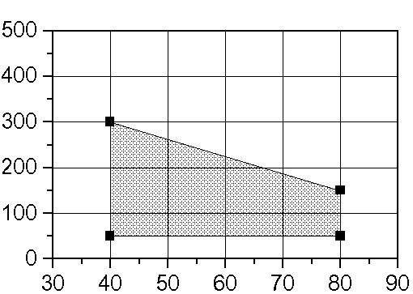

Óleo (oC)

pressão admissível do óleo lubrificante para contínuo lubrificação anterior e posterior (funcionamento ‘standby’)


1.2 | Valores de alarme
 | Quantidade a ser medida | Valores de alarme
 | número máx. de rotações  temperatura máx. do gás de escape antes da turbina temperatura do óleo lubrificante após o TC  pressão do óleo lubrificante antes do TC | 0,97 * n máx t máx – 15K  < 120 °C  > 125 kPa (1,25 bar)
Quando os valores de alarme são respectivamente adequados aos dados do motor, os valores referidos acima não devem ser ultrapassados, ou ainda, no caso da pressão do óleo lubrificantes, não devem ficar aquém!

O número máximo de rotações e a temperatura máxima de gás de escape antes da turbina constam do logotipo, ou ainda, do certificado de recepção!

1.3 Uniões de tubos

) Todas as medidas em mm !
Comprimento *) 1002 ... 1080
Largura **) máx. 516
Altura **) máx. 527
*) Turbocompressor com silencioso, ou ainda, carcaça de aspiração e cotovelo de gás de escape
**) As medidas dependem da posição da carcaça

gás de escape | Uma boca entrada  Duas bocas de entrada  Carcaça saída | 1x Ø 125 mm  2x Ø 85 mm  Ø 245 mm
ar de admissão | saída | Ø 145 mm
óleo lubrificante | entrada junto à caixa do mancal  saída junto à caixa do mancal | Ø 12 mm  Ø 37 mm
lavar o compressor | tubulação de ar  tubulação de água | M18x1,5  M16x1,5
lavar a turbina | tubulação de água  drenagem | tubo  tubo
O desenho de instalação apresenta ainda outras medidas de conexões.

As tubulações para as conexões de tubos citadas não fazem parte do fornecimento encomendado à Kompressorenbau Bannewitz GmbH.
)

É imprescindível que as tubulações sejam instaladas livre de tensões

1.4 Uniões de medição

O TMG é equipado com as seguintes uniões de medição, que podem ser utilizadas em caso de necessidade.

• Para medir temperatura e pressão fora previstas respectivamente duas roscas junto às carcaças de entrada de aspiração, do compressor e da turbina, assim como, cotovelo de gás de escape (M18x1,5).
• Para medir o número de rotação pode ser montado um sensor de numero de rotação na caixa do mancal.

1.5 Peso das unidades funcionais mais importantes

Turbocompressor completo *)

Turbocompressor básico
336 kg

166 kg

Isolação 11 kg Silencioso 26 kg Carcaça de aspiração 11 kg Carcaça do compressor 48 kg Carcaça da entrada da turbina 58 kg Cotovelo de gás de escape 28 kg Módulo de casco 54 kg Caixa do mancal 28 kg Rotor 13 kg Eixo 10 kg
Roda do compressor 2 kg

*) O aparelho básico inclui silencioso e cotovelo de gás de escape (veja logotipo)

1.6 Oscilações

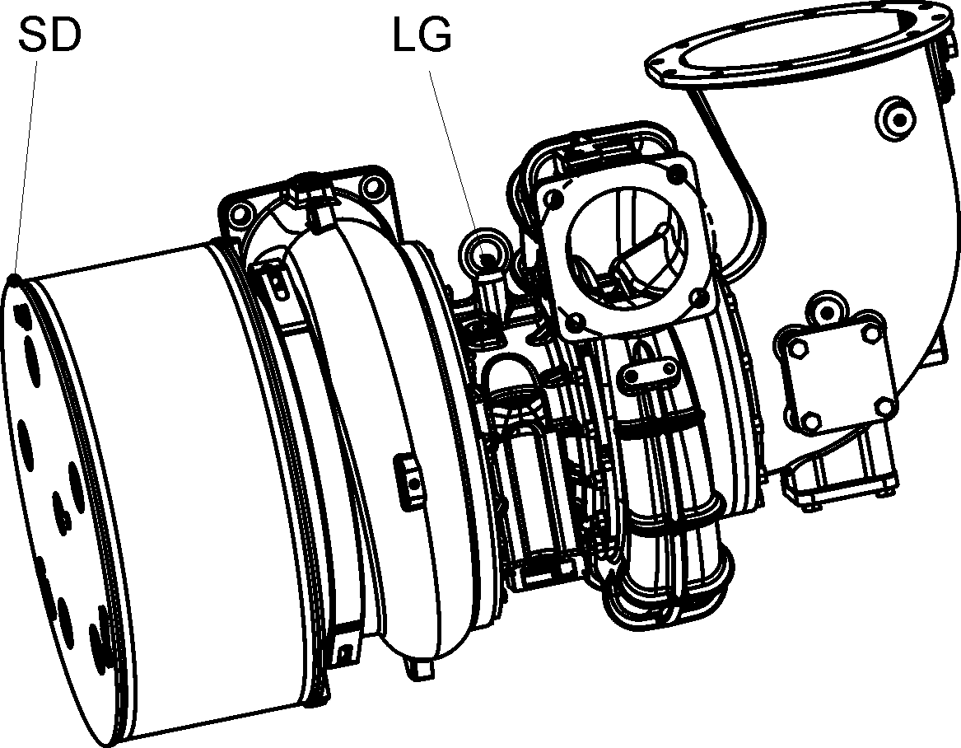

Ambiente oscilante máximo admissível junto ao motor com 2 ... 250Hz :

Valor de medição |  | junto ao TMG | junto ao silencioso
Velocidade de oscilação | Veff (mm/s) | máx. 45 mm/s | máx. 71 mm/s
Caminho da oscilação | Seff mm | máx. 0,7 mm | máx. 1,1 mm
Aceleração da oscilação | aeff (m/s²) | máx. 70 m/s² | máx. 111 m/s²

2 SEGURANÇA

O Turbocompressor foi produzido em observância dos seguintes regulamentos:

• Diretriz de Máquinas EU (89/392/EWG, 91/368/EWG, 93/44/EWG, 93/68/EWG)
• EN 292 partes 1 e 2: Segurança de Máquinas (Noções básicas)
• EN 294 Segurança de Máquinas; Margens de segurança, que impossibilitam o contato direto dos braços com áreas de risco

2.1 Sistemas de segurança montados

• O Turbocompressor dispensa um sistema de segurança, posto que a segurança tem de ser garantida em sua base de construção e em combinação com o motor, ao qual ele está ligado.

• O Turbocompressor dispensa um sistema de segurança, posto que a segurança tem de ser garantida em sua base de construção e em combinação com o motor, ao qual ele está ligado.

Trabalhos de montagem e desmontagem não devem ser realizados durante o funcionamento. Durante o funcionamento do motor somente podem ser realizados os trabalhos de manutenção e limpeza descritos nos capítulos 7.5.1 e 7.5.2.

2.2 Medidas de segurança (a serem realizadas pelo operador)

Os trabalhos descritos nas presentes instruções, foram formulados de modo a serem compreendidos por pessoas com a devida formação profissional.

• As presentes instruções de serviço são parte integrante do Turbocompressor tem de estar constantemente à disposição dos operadores e do pessoal da manutenção.
• As instruções de serviço devem ser lidas antes de se iniciar a instalação e montagem.
As indicações de perigo e as informações contidas nas instruções de serviço devem ser observadas.
A pessoa responsável pelo emprego da máquina é igualmente responsável em relação à:

• respectiva formação profissional de operadores e do pessoal da manutenção, no que diz respeito a métodos seguros de trabalho; e
• ao cumprimento das medidas de segurança por parte de operadores e do pessoal da manutenção.
Estas pessoas devem ter à sua disposição as respectivas ferramentas e os meios de averiguação e controle.

A pessoa ou empresa responsável pelo emprego da máquina, deve providenciar as respectivas permissões/autorizações de uso e emprego locais e cumprir as condições por estas estabelecidas:

• segurança para o pessoal
• limpeza e manutenção da máquina
• eliminação correta do produto
• medidas de proteção ao meio ambiente

3 INDICAÇÕES GERAIS DE PERIGO

3.1 Área de perigo

A área de perigo é definida pelo motor, posto que o Turbocompressor é uma parte integrante do motor.

Durante o funcionamento do Turbocompressor, O operador deve manter a respectiva área de perigo livre de objetos, de modo a possibilitar o livre acesso, a qualquer momento.
)

Não esqueça de usar um protetor de ouvidos, pois são atingidos altos valores de sonoros!


Atenção ao risco de queimaduras, pois as carcaças atingem temperaturas elevadas.
• O Turbocompressor é fixado junto ao motor. Não devem ser realizadas alterações quando a máquina estiver em funcionamento.

• Certifique-se de que durante o funcionamento, as tubulações de gases de escape do lado da turbina não se soltem, pois neste local podem escapar gases de escape.

• A operação da máquina é descrita junto com o motor, posto que o Turbocompressor é parte integrante do motor. A manutenção é descrita à parte, nas instruções de serviço.

3.2 Operadores e pessoal da manutenção

Operadores e pessoal da manutenção são pessoas que se ocupam do transporte, da montagem, da instalação, do funcionamento, da armação, da manutenção e da limpeza, além de cuidarem da eliminação de falhas.

Observe os seguintes regulamentos de prevenção de acidentes:
)
- Aparelhos de guincho, elevação e tração (VBG 8)
- dispositivos de erguimento de cargas no funcionamento de equipamento de elevação (VBG 9a)
A não observância destes regulamentos implica em perigo de vida e danos à saúde !

1. A manutenção do Turbocompressor somente deve ser realizada por pessoas devidamente formadas e autorizadas.

2. As competências com respeito à manutenção do Turbocompressor devem ser claras e fixas, e cumpridas conforme estabelecido, afim de evitar dúvidas sobre competências e responsabilidades no aspecto ‘segurança’.

3. Com relação a todo tipo de trabalho a realizar (funcionamento, manutenção, reparos etc.), devem ser observadas as indicações das instruções de serviço.

4. Os trabalhos de limpeza, manutenção e reparos, descrito nas presentes instruções de serviço são explicados de modo a serem perfeitamente compreendidos por pessoas que disponham da respectiva formação profissional em mecânica/limpeza e manutenção!
Estas pessoas devem ter à sua disposição as respectivas ferramentas e meios de averiguação e controle.

5. operador deve dispensar qualquer modo de trabalho que prejudique a segurança do Turbocompressor.

6. O operador também é responsável e deve impedir o acesso e o trabalho de qualquer pessoa não autorizada a realizar trabalhos junto ao Turbocompressor .

7. operador é obrigado a comunicar de imediato ao responsável pela máquina, qualquer alteração ocorrida junto ao Turbocompressor, que possa diminuir ou prejudicar a segurança do mesmo.

8. Afim de garantir um longo tempo de uso, o Turbocompressor deve ser utilizado e operado somente de acordo com as indicações técnicas.

3.3 Instalação de peças de reposição e de desgaste

Chamamos sua especial atenção para o fato de que peças soltas e peças de reposição, que não são fornecidas pela nossa casa, também não são ensaiadas e liberadas pela nossa produção. A instalação e/ ou a utilização destes produtos pode alterar características construtivas do Turbocompressor e torna-las negativas. Assim, não nos responsabilizamos por danos ocorridos pelo emprego de peças e acessórios não- originais, o que significa, que a garantia deixa de ter validade.

Para encomendar peças de reposição e ferramentas utilize

• o índice de peças soltas

• o desenho seccional

• a lista de peças de reposição

• a lista de ferramentas.

As lista de peças de reposição em anexo (veja cap. 8 e 10) contém todas as peças de reposição do Turbocompressor.

Peças DIN podem ser obtidas através do comércio especializado.

Com relação a montagem, desmontagem e tomada em funcionamento, queira observar os respectivos capítulos das presentes instruções de serviço.

Para poder proceder a manutenção, limpeza e reparo o motor tem de estar parado e desligado. O motor tem de estar segurado contra religamento.

Durante o funcionamento do motor, somente podem ser realizados os processos de limpeza e manutenção, descritos nos capítulos 7.5.1 e
7.5.2.
Observe os seguintes regulamentos de prevenção de acidentes:
- Aparelhos de guincho, elevação e tração (VBG 8)
- dispositivos de erguimento de cargas no funcionamento de equipamento de elevação (VBG 9a)
A não observância destes regulamentos implica em perigo de vida e danos à saúde !
)

Queira inteirar-se a cerca dos intervalos corretos de manutenção através do plano de manutenção (veja capítulo 6.4).

4 EXECUÇÃO

4.1 Descrição resumida

Turbocompressor Tipo HPR4000

N.° de especificação: 358xxxx

Pesso : 226 kg

4.2 Construção

O Turbocompressor HPR4000 é composto por uma turbina de circulação radial simples (de uma só etapa) e um compressor centrífugo simples.

A roda da turbina e o eixo consistem de uma só peça, a roda do compressor é encaixada sobre o eixo. O rotor é apoiado, através de dois mancais corrediços, na caixa do mancal. A carcaça do compressor e a carcaça da entrada da turbina são unidas à caixa do mancal mediante flange. No lado de entrada da carcaça do compressor pode alternativamente ser instalado um silencioso ou uma carcaça de aspiração (tubulação de aspiração).

A lubrificação dos mancais é conectada ao sistema de óleo lubrificante do motor. A quantidade passada de óleo de lubrificação depende da temperatura do óleo, da pressão do óleo e do número de rotações do TC

4.3 Modo de funcionamento

O Turbocompressor é acionado pelos gases de escape do motor a diesel. Através da carcaça da entrada da turbina e da grade de condução da turbina os gases de escape e chegam à roda da turbina.

A roda do compressor, que se encontra no mesmo eixo, aspira o ar de combustão necessário através de um silencioso, condensa este ar a uma pressão mais alta e conduz o ar condensado ao motor, através de um refrigerador de ar de admissão.

O TMG não dispõe de um dispositivo de regulação específico. O número de rotações TMG
depende da capacidade do motor.

4.4 Utilização adequada

O Turbocompressor é utilizado para carregar motores de combustão. Qualquer outro tipo de utilização é indevida e deve anteriormente ser esclarecida com a Kompressãoorenbau Bannewitz GmbH (KBB).

A variante TMG, disposta sobre o motor, é adequada de modo termodinâmico e é imprescindível para esta variante do motor, ou seja, em caso de troca do TMG, deve ser empregada a variante TMG adequada.

Alterações e instalações acessórias do TMG somente podem ser realizadas com autorização prévia e por escrito da Kompressorenbau Bannewitz GmbH, caso contrário cessam todos os direitos de garantia.

A utilização adequada também inclui o cumprimento e a realização regular dos trabalhos previstos de manutenção e controle (veja Capítulo 6.4).

5 FUNCIONAMENTO

5.1 Primeira tomada em funcionamento

Antes da tomada em funcionamento, é imprescindível certificar-se de que os mancais do TMG tenham óleo o suficiente. A alimentação dos mancais corrediços com óleo de lubrificação se dá a partir do sistema de óleo de lubrificação do motor. A passagem de óleo lubrificante depende da temperatura do óleo, da pressão do óleo e do número de rotações do TMG.

As pressões admissíveis do óleo lubrificante, em casos especiais de funcionamento, podem ser encontradas no Capítulo 1.1.

O refluxo sem impedimento do óleo lubrificante deve ser garantido e controlado. Devem ser verificados:
• a pressão de entrada do óleo antes do Turbocompressor

• a temperatura de entrada do óleo lubrificante.

• É imprescindível garantir sempre que os mancais corrediços tenham sido lubrificados. (veja capítulo 1.1).
• Antes de dar a partida, é sempre necessário realizar uma lubrificação anterior.

• A estanqueidade das tubulações de fluxo e refluxo de óleo exige especial atenção, para que o óleo não penetre sob o revestimento das carcaças quentes e condutoras de gás, ou seja, para evitar que se produzam vapores de óleo prejudiciais à saúde (possivelmente perigo de incêndio).

5.2 Tomada em funcionamento

O Turbocompressor é acionado pelos gases de escape do motor e entra em funcionamento junto com o motor.

O número de rotações do TMG depende do estado de funcionamento do motor. A pressão de sobrecarga do ar, necessária ao motor, é estabelecida por intermédio do ajuste da rede de condução da turbina e do compressor, quando da adequação do TMG.

Caso os aparelhos de medição necessários estejam disponíveis, devem ser anotados os seguintes valores de medição durante o funcionamento do motor (pelo menos a cada 24 de funcionamento):

• número de rotações do Turbocompressor

• temperatura do gás de escape antes da turbina, ou seja, depois do cilindro

• temperatura do ar de admissão depois do compressor, ou seja, depois do refrigerador de ar de admissão

• pressão de sobrecarga do ar depois do compressor

• temperatura do óleo lubrificante antes do Turbocompressor

• pressão do óleo lubrificante antes do Turbocompressor

• O motor deve ser parado imediatamente, caso a pressão mínima do óleo não seja alcançada.

• A estanqueidade das tubulações de fluxo e refluxo de óleo exige especial atenção, para que o óleo não penetre sob o revestimento das carcaças quentes e condutoras de gás, ou seja, para evitar que se produzam vapores de óleo prejudiciais à saúde (possivelmente perigo de incêndio).

Além disso, devem ser realizados periodicamente os seguintes controles :

• estanqueidade das tubulações de gases de escape, ar de admissão, e óleo

• o funcionamento silencioso do Turbocompressor

A pressão de sobrecarga do ar pode ser empregada como medida para o número de rotações do Turbocompressor.

Um curso que não apresenta um fluxo tranqüilo (vibração do TMG) indica um desequilíbrio das partes rotativas, o que pode provocar danos no rotor e no mancal. (veja Capítulo 6.5)

5.3 Pôr fora de serviço

Depois de desligado o motor, o Turbocompressor ainda funciona por algum tempo.

O tempo da marcha por inércia até parar depende do objeto.

Em casos de parada imediata, ou seja, de uma marcha por inércia até parar extremamente curta do rotor, podem ser estes os motivos :

• mancais danificados

• roçar da roda do compressor, ou seja, das pás de turbina por causa da parada de funcionamento devido a forças excessivamente altas, devido a torções térmicas

• corpos estranhos encravados

• A obrigação do turbocharger lubrificou 15 minutos depois que o motor é desligado.
)

• Com motores com uma temperatura 580°C da entrada da turbina (com carga cheia) ou temperatura 80°C da entrada do óleo é ser estendido o tempo lubrificando. Pague a atenção às instruções operando-se do fabricante do motor.

5.4 Falhas

Falhas de funcionamento se fazem notar através de valores de medição anormais (temperatura do gás de escape, sobre pressão de admissão, número de rotações), ruídos altos durante o funcionamento, ou fugas nas tubulações de óleo lubrificante.

Caso ocorram irregularidades junto ao TMG, a carga sobre o motor deve ser reduzida, ou seja, o motor deve ser desligado.

Posto que pequenas falhas podem causar grandes danos, é necessário detectar de imediato a origem da falha e eliminá-la o mais breve possível.(veja Capítulo 6.5)

5.5 Funcionamento de emergência do Turbocompressor

Caso o Turbocompressor tenha que ser desligado em função de uma falha e o motor continue funcionando no serviço de emergência, os trabalhos devem ser efetuados de acordo com o descrito no capítulo 7.5.3.

Caso o Turbocompressor seja desligado, a capacidade do motor deve ser limitada a tal ponto, que as temperaturas admissíveis do gás de escape, depois da válvula de descarga, não sejam ultrapassadas.

Com relação a este ponto, ler também as instruções de serviço do fabricante do motor.

5.6 Medidas em paradas mais longas do compressor

Caso um Turbocompressor seja posto fora de funcionamento por um prazo superior a 12 meses, e se este tiver sido utilizado junto ao motor, o Turbocompressor deve ser desmontado do motor.

Deve ser realizada uma revisão de acordo com o plano de revisão capítulo 6.4.

O Turbocompressor deve ser completamente desmontado. Todas as unidade devem ser limpas e ligeiramente lubrificadas. Em seguida, o Turbocompressor pode ser novamente montado. Superfícies trabalhadas e flanges devem ser uniformemente tratados com um produto contra corrosão (p.ex. Tectyl). Todas as aberturas devem ser fechadas. Adicionalmente pode ser colocado um dissecante higroscópico os espaços interiores da carcaça do compressor e da entrada da turbina.

O Turbocompressor movido por gás de escape e as peças de reposição devem ser armazenadas em local seco (humidade máx. do ar 60%), a salvo das influências de humidade, gases e vapores agressivos. O Turbocompressor quando posto fora de funcionamento, deve ser protegido contra vibrações, que possam danificar os mancais.

Em intervalos de 12 meses deve ser controlado o estado das peças conservadas e do Turbocompressor.

Antes de sua retomada em funcionamento o Turbocompressor deve ser desconservado.

6 MANUTENÇÃO

6.1 Geral

O capítulo 6.4 contém um plano de revisão com o resumo dos trabalhos de manutenção e controle necessários.

Trabalhos de manutenção executados de modo correto possibilitam o reconhecimento de falhas, antes que as conseqüências sejam de maior vulto. Estes trabalhos oferecem informações valiosas a respeito de revisões que se fazem necessárias, assim como, a respeito de trabalhos, que devam ser realizados durante períodos em que o navio ficar no estaleiro ou no porto ou durante interrupções de funcionamento

As indicações referentes a horas de funcionamento, contidas no plano de manutenção, representam valores médios, que podem ser prolongados ou encurtados, de acordo com as situações de funcionamento específicas, assim como, para ajustar estes valores aos intervalos de manutenção do motor.

Também é importante que falhas pequenas, que possam parecer não ter importância, e as respectivas origens, sejam eliminadas de imediato, afim de evitar falhas maiores no motor ou no Turbocompressor.

Caso o motor não disponha de um equipamento automático de monitoração com coleta de dados, devem ser realizadas anotações pelo menos a cada 24 horas de funcionamento. Deste modo, é possível reconhecer possíveis divergências em tempo hábil.

6.2 Trabalhos de manutenção

Afim de manter o Turbocompressor em bom estado de funcionamento, é necessário realizar as vistorias e ensaios das diversas unidades funcionais e peças soltas, de acordo com o plano de revisão capítulo 6.4.

O capítulo 7.5 ‘Etapas de trabalho’ contém indicações exatas sobre o decurso de trabalhos de manutenção e revisão.

Observe os seguintes regulamentos de prevenção de acidentes:

• Aparelhos de guincho, elevação e tração (VBG 8)
• dispositivos de erguimento de cargas no funcionamento de equipamento de elevação (VBG 9a)
Caso certos parafusos ou porcas não possam ser soltas normalmente, recomenda-se não fazer uso de força, afim de não danificar as roscas e os trabalhos adicionais que isto provocaria. Molhando as roscas com diesel (combustível) e deixando o diesel agir por cerca de meia hora, é possível, na maioria dos casos, evitar um "agarramento" das roscas.

Para uniões por parafusos expostas a altas cargas térmicas, devem ser utilizados parafusos e porcas de material resistente ao calor. Ao realizar trabalhos de montagem, certificar-se de que estes parafusos e porcas não sejam confundidos com parafusos e porcas normais. Afim de evitar o agarramento e facilitar a posterior desmontagem, estas uniões por parafusos devem ser untadas com o material adequado (p. ex. pastas para parafusos, grafite) antes de cada montagem. As roscas devem anteriormente ser devidamente limpas.

Quando da montagem, todas as uniões por parafusos, realizadas com elementos de segurança (porca de segurança, chapa de segurança, arruela elástica), devem estar em perfeito estado de segurança.

Quando de revisões ou reparos, que incluam partes básicas do Turbocompressor, recomenda-se que o estado destas seja documentado. Os "Resultados de Ensaios" podem servir de modelo (veja capítulo 7.3).
)

6.3 Limpeza

Limpeza do silencioso

• veja capítulo 7.5.8

Limpeza do compressor

• limpeza durante o funcionamento: veja capítulo 7.5.1

• limpeza mecânica: veja capítulo 7.5.7 e 7.5.9

O silencioso e a carcaça do compressor devem ser desmontados. (a roda do compressor permanece sobre o eixo) Os depósitos são retirados com auxílio de diesel (combustível) ou um outro produto de limpeza líquido admissível.

Observar regulamentos de prevenção de acidentes!

Quando da limpeza, cuidar que o líquido de limpeza não penetre na tubulação de carga de ar ou no interior do TMG.

Limpeza da turbina

• limpeza durante o funcionamento: veja capítulo 7.5.2
(necessário apenas no caso de funcionamento por óleo pesado)

6.4 Plano de manutenção

6.4.1 Manutenção para operação com óleo diesel (MDO)

As horas de funcionamento citadas representam valores aproximados, que podem ser encurtados para adequá-los aos intervalos de manutenção do motor.
)

pos. capítulo trabalho de manutenção Jogos de intervalo de peças de manutenção reposição horas de
funcionam
1. Controle de ruídos incomuns 24
2. 7.5.1 Lavar o compressor durante o 24 - 48 funcionamento, acionar o dispositivo para
lavagem do compressor
3. 7.5.8 Limpar filtro de ar junto ao silencioso cerca de 250 ou quando necessário
4. Controle dos parafusos de fixação junto 1x após aos pés, reapertar todos os parafusos de tomada em carcaças e conexões de tubulações funcionamento,
depois a cada
1000
5. 7.5.4- Revisão I (9910) máx. 12500
7.5.12 • Desmontagem (9920)
• Limpeza (9930)
• Controle do rotor e dos mancais
• Controle das carcaças
• Montagem
6. 7.5.4- Revisão II (4000) máx. 25000
7.5.12 • igual a revisão I (9910)
• Substituição dos mancais (9920) (9930)
7. 7.5.4- Revisão III (2000) máx. 50000
7.5.12 • igual a revisão II (4000)
• Substituição do rotor (9910) (9920) (9930

(2000) rotor (9910) Empanque
(4000) Jogo de mancais (4010) e (4020) (9920) Elementos de conexão 1 (9930) Elementos de conexão 2

6.4.2 Manutenção em operação com óleo pesado (HFO)

As horas de funcionamento citadas representam valores aproximados, que podem ser encurtados para adequá-los aos intervalos de manutenção do motor.
)

pos. capítul trabalho de manutenção Jogos de intervalo de manutenção o peças de horas de funcionamento
reposição
1. Controle de ruídos incomuns 24
2. 7.5.1 Lavar o compressor durante o 24 - 48 funcionamento, acionar o dispositivo
para lavagem do compressor
3. 7.5.2 Lavar a turbina durante o cerca de 300 funcionamento, acionar o dispositivo depende da qualidade do para lavar a turbina óleo pesado limpeza com água
4. 7.5.8 Limpar filtro de ar junto ao silencioso cerca de 250
ou quando necessário
5. Controle dos parafusos de fixação 1x após tomada em junto aos pés, reapertar todos os funcionamento, depois a parafusos de carcaças e conexões cada 1000
de tubulações
6. 7.5.4- Revisão I (9910) máx. 12500
7.5.12 • Desmontagem (9920)
• Limpeza (9930)
• Controle do rotor e dos mancais
• Controle das carcaças
• Montagem
7. 7.5.4- Revisão II (4000) máx. 25000
7.5.12 • igual a revisão I (9910)
• Substituição dos mancais (9920) (9930)
8. 7.5.4- Revisão III (2000) máx. 50000
7.5.12 • igual a revisão II (4000)
• Substituição do rotor (9910) (9920)
(9930)
(2000) rotor (9910) Empanque
(4000) Jogo de mancais (4010) e (4020) (9920) Elementos de conexão 1 (9930) Elementos de conexão 2
No funcionamento com óleo pesado a grade de condução da turbina está submetida a um desgaste mais elevado, assim, ela é uma peça de desgaste. A vida útil da grade de proteção da turbina corresponde a aproximadamente
12500 horas e independe da qualidade do óleo pesado e das condições de funcionamento.
Decorrido este prazo, a grade de proteção da turbina deve ser substituída, caso ocorram divergências consideráveis dos parâmetros (pressãoão de sobrecarga, temperatura de gás de escape).
Falha
6.5 Tabela para procurar falhas

 |  | Temp. antes da turbina acima do valor máximo | Pressão de sobrecarga do ar , ou seja, número de | Pressão de sobrecarga do ar , ou seja, número de | Ruído extremamente alto | Início lento, marcha por inércia curta até parar | Perda de óleo lubrificante | Pressão do óleo lubrificante muita baixa | TMG bombeia | TMG vibra
Motivos | Capítu- lo
silencioso ou filtro de ar sujo | 7.5.8
compressor sujo | 7.5.9
refrigerador de ar de admissão sujo | motor
tubulação de gás de escape com fuga | motor
contrapressão do gás de escape após a  turbina muito alta | motor
roda da turbina ou do compressor danificada  (desequilíbrio) | 7.5.10-  7.5.12
mancais defeituosos | 7.5.4
rotor roçando | 7.5.11
corpos estranhos na turbina ou no  compressor (desequilíbrio) | 7.5.9,  7.5.10
turbina suja | 7.5.2
grade de condução da turbina suja | 7.5.2
injeção de combustível falha | motor
tubulação do ar de admissão com fuga | motor
temperatura de aspiração do ar alta | motor
válvulas de saída ou entrada do motor sujas | motor
temperatura de aspiração do ar baixa | motor
filtro de óleo lubrificante sujo | motor
manômetro de óleo lubrificante defeituoso | motor
temperatura de entrada do óleo lubrificante  muito alta | motor
excesso de pressão no refluxo de óleo | motor
ar de segurança ineficaz
empanques danificados, conexões com fuga
anéis retangulares danificados | 7.5.11

7 DESMONTAGEM E MONTAGEM

7.1 Introdução

Com auxílio do capítulo 7.5 o operador poderá ele mesmo realizar determinados trabalhos de reparo e trabalhos de manutenção.

As etapas de trabalho correspondem à seqüência de trabalho para desmontagem do Turbocompressor .

Pressupõe-se, que o pessoal encarregado com estes trabalhos conheça o procedimento necessário e tenha à disposição as ferramentas das quais necessita. Além disso, o acesso ao Turbocompressor tem de ser fácil e simples, e, por fim, deve haver os equipamentos de elevação necessários à realização dos trabalhos.

Observe os seguintes regulamentos de prevenção de acidentes:
• Aparelhos de guincho, elevação e tração (VBG 8)

• dispositivos de erguimento de cargas no funcionamento de equipamento de elevação (VBG 9a)

7.2 Controle das peças soltas

As questões enumeradas a seguir servem de base para uma verificação do estado em que se encontra o Turbocompressor e das suas unidades mais importantes. Via de regra, o operador pode ele mesmo eliminar as falhas menores. Falhas maiores, que influenciam a solidez, a precisão do equilíbrio e o movimento silencioso das unidades rotativas, devem ser eliminadas pelo produtor, ou por uma oficina autorizada. Quando do envio de peças danificadas, é imprescindível garantir um alto nível de segurança de transporte.

Após a desmontagem do Turbocompressor, as peças limpas devem ser submetidas aos controles descritos a seguir. O estado encontrado deve ser anotado no formulário "Resultado de verificações" capítulo 7.3.

Rotor compl. - As pás da turbina estão danificada ou funcionam junto à carcaça?

- A carcaça apresenta marcas de funcionamento?

- O rotor apresenta marcas de funcionamento?

- Como está a rotação do eixo?

- Qual é o estado dos pontos de apoio?

- Os anéis retangulares estão muito desgastados?

Caso sejam realizados trabalhos posteriores ou caso sejam trocadas partes/peças do rotor, é imprescindível realizar um balanceamento posterior! (desequilíbrio admissível veja Folha de jogos capítulo 7.4 )

Quando do ajuste do funcionamento, o anel retangular próximo ao compressor e a turbina, em sentido axial, apresenta um desgaste proposital (máx. 0,5 mm)
)

- Há riscos ou fissuras na roda do compressor?

- A Furo e a área de instalação axial estão em perfeito estado?

Mancal - O jogo axial do rotor é maior do que o permitido?

- As superfícies de trabalho do compressor, ou seja, do mancal da turbina apresentam fortes sinais de desgaste?
) Para a avaliação dos mancais veja capítulo 7.5.4. Anel distribuidor de gases
- As palhetas estão deformadas ou desgastadas?

- Há corpos estranhos presos entre as palhetas?

- Há sinais visíveis de corpos estranhos?

Carcaças - As carcaças ficaram muito sujas de óleo, poeira ou fuligem?

- As carcaças estão estanques? (pontos centrais: flange de conexão, conexões ar de sobrecarga, de gás de escape e de óleo)

- Todos os parafusos e porcas estão bem apertados?

(local de instalação, nome do navio)

N°. de horas de funcionamento - desde a tomada em funcionamento :
7.3 | Resultado da inspeção  Turbocompressor movido por gás de escape: | Reg. - N°. :
 | Variante - N°. :
 | Tipo do motor : | Motor - N°. :
 | Nome do cliente :
Anschrift :
Endereço :
 | última vistoria/revisão dia : | por :
 | vistoriado/revisado dia : | por :

- desde a última vistoria/revisão:
Avaliação das peças soltas rotor/ eixo
pás da turbina O não

danificada O sim

O faltam partes das pás

O sinais de corpos estranhos sujidade/ incrustações O sem
nas pás móveis O pouca anel retangular danificado O não

O muita O sim

O unilateral

O por igual excentricidade

(Folha de jogos) ............. mm

pás funcionam O não fissuras nas pás O não

O sim O sim local : ..............
fenda roda da turbina - carcaça fenda roda do compressor - carcaça

(Folha de jogos) jogos S12 : mm (Folha de jogos) jogos S1 : mm jogos S14 : mm jogos S2 : mm
riscas no |  | O não | rotor balanceado | O não
eixo | O sim |  |  | O sim
pontos de apoio | O não |  | estado antes do | O bom
danificada | O sim |  | balanceamento | O ruim
roda do compressor
riscas | O não O sim local : .... | ........... | fenda superficial nas pás  local : | O não  O sim  .............
sujidade | O limpo  O sujo  O oleoso |  | qualidade da perfuração | O boa  O média  O ruim

Anel distribuidor de gases

pás de guia | O boas  O deformadas  O oxidação |  | O falta pedaço  O sinais de corpos estranhos  O desgaste
carcça dos mancais
O limpa  O coqueificado  O enferrujada |  | perfurações ar bloqueador |  | O limpas  O estreitas  O entupidas
Difusor de ar
sujidade das pás de guia | O pouca  O muita |  | danos | O não  O sim
 |  |  |  | local : ...............

mancal do compressor O utilizado

O renovado motivo ................

área de retenção mancal radial área de retenção mancal axial
B(roda) : ................ mm B(ax) : ................. mm
estrias | O não | estrias | O não
 | O sim |  | O sim
local : ............... | profundidade : ................. mm | local : ................ | profundidade : ................ mm
mancal da O utilizado área de retenção
turbina O renovado B(rad) : ................ mm motivo ................

estrias O não

O sim local : ............... profundidade : ................. mm

silencioso
sujidade O óleo estado da capa de feltro O bom
O poeira O ruim
O fuligem

esteira do filtro O sim limpa O não

outros problemas/ unidade/ tipo:

7.4 Ficha de folgas e tolerancias

 |  | Valores (em mm)
 |  | estado de novo |  | jogo limite máx *)
Jogo | Descrição da folga | mín | máx | jogo limite máx *)
1 | roda do compressor - carcaça do compressor (radial) | 0,55 | 0,65 | 0,9
2 | roda do compressor - carcaça do  compressor (axial) | 0,6 | 0,7 | 1,1
5 **) | jogo radial rotor (rotor – mancal) |  | <0,6 | 0,9
12 | roda da turbina- carcaça da turbina (radial) | 0,55 | 0,65 | 0,9
14 | roda da turbina- carcaça da turbina (axial) | 0,4 | 0,7 | 1,0
15 | rotor- mancal compressor (axial) | 0,12 | 0,2 | 0,23
18 | anel retangular - tampa do mancal turbina | 0,2 | 0,5 | -
19 | anel retangular - tampa do mancal  compressor | 0,1 | 0,3 | -
*) caso seja ultrapassado, há necessidade de trabalho posterior, ou seja, de reposição
**) medido no local E

desequilíbrio restante admissível do rotor: 13,25 gmm lado do compressor e 13 gmm lado da turbina
excentricidade admissível do rotor: 0,020 mm (local E)
momento de pressão da porca do rotor: 105 (+ 5) Nm
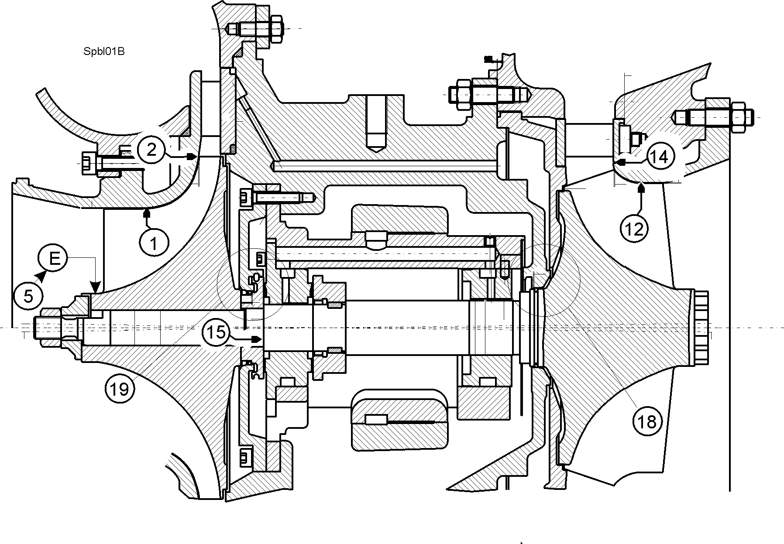

Jogo 19 (S19 = L2 – L3)
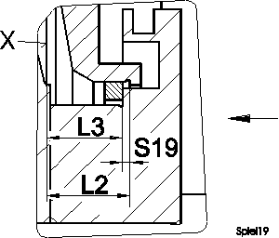

Jogo 18

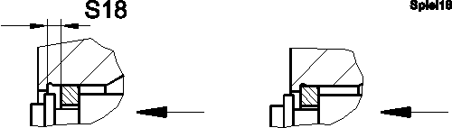

X – Face de referência carcaça do mancal
a) mancal do compressor firme
b) mancal do compressor solto

7.5 Etapas de trabalho

7.5.1 Lavagem do compressor

(a cada 25 - 50 horas de funcionamento)

Legenda
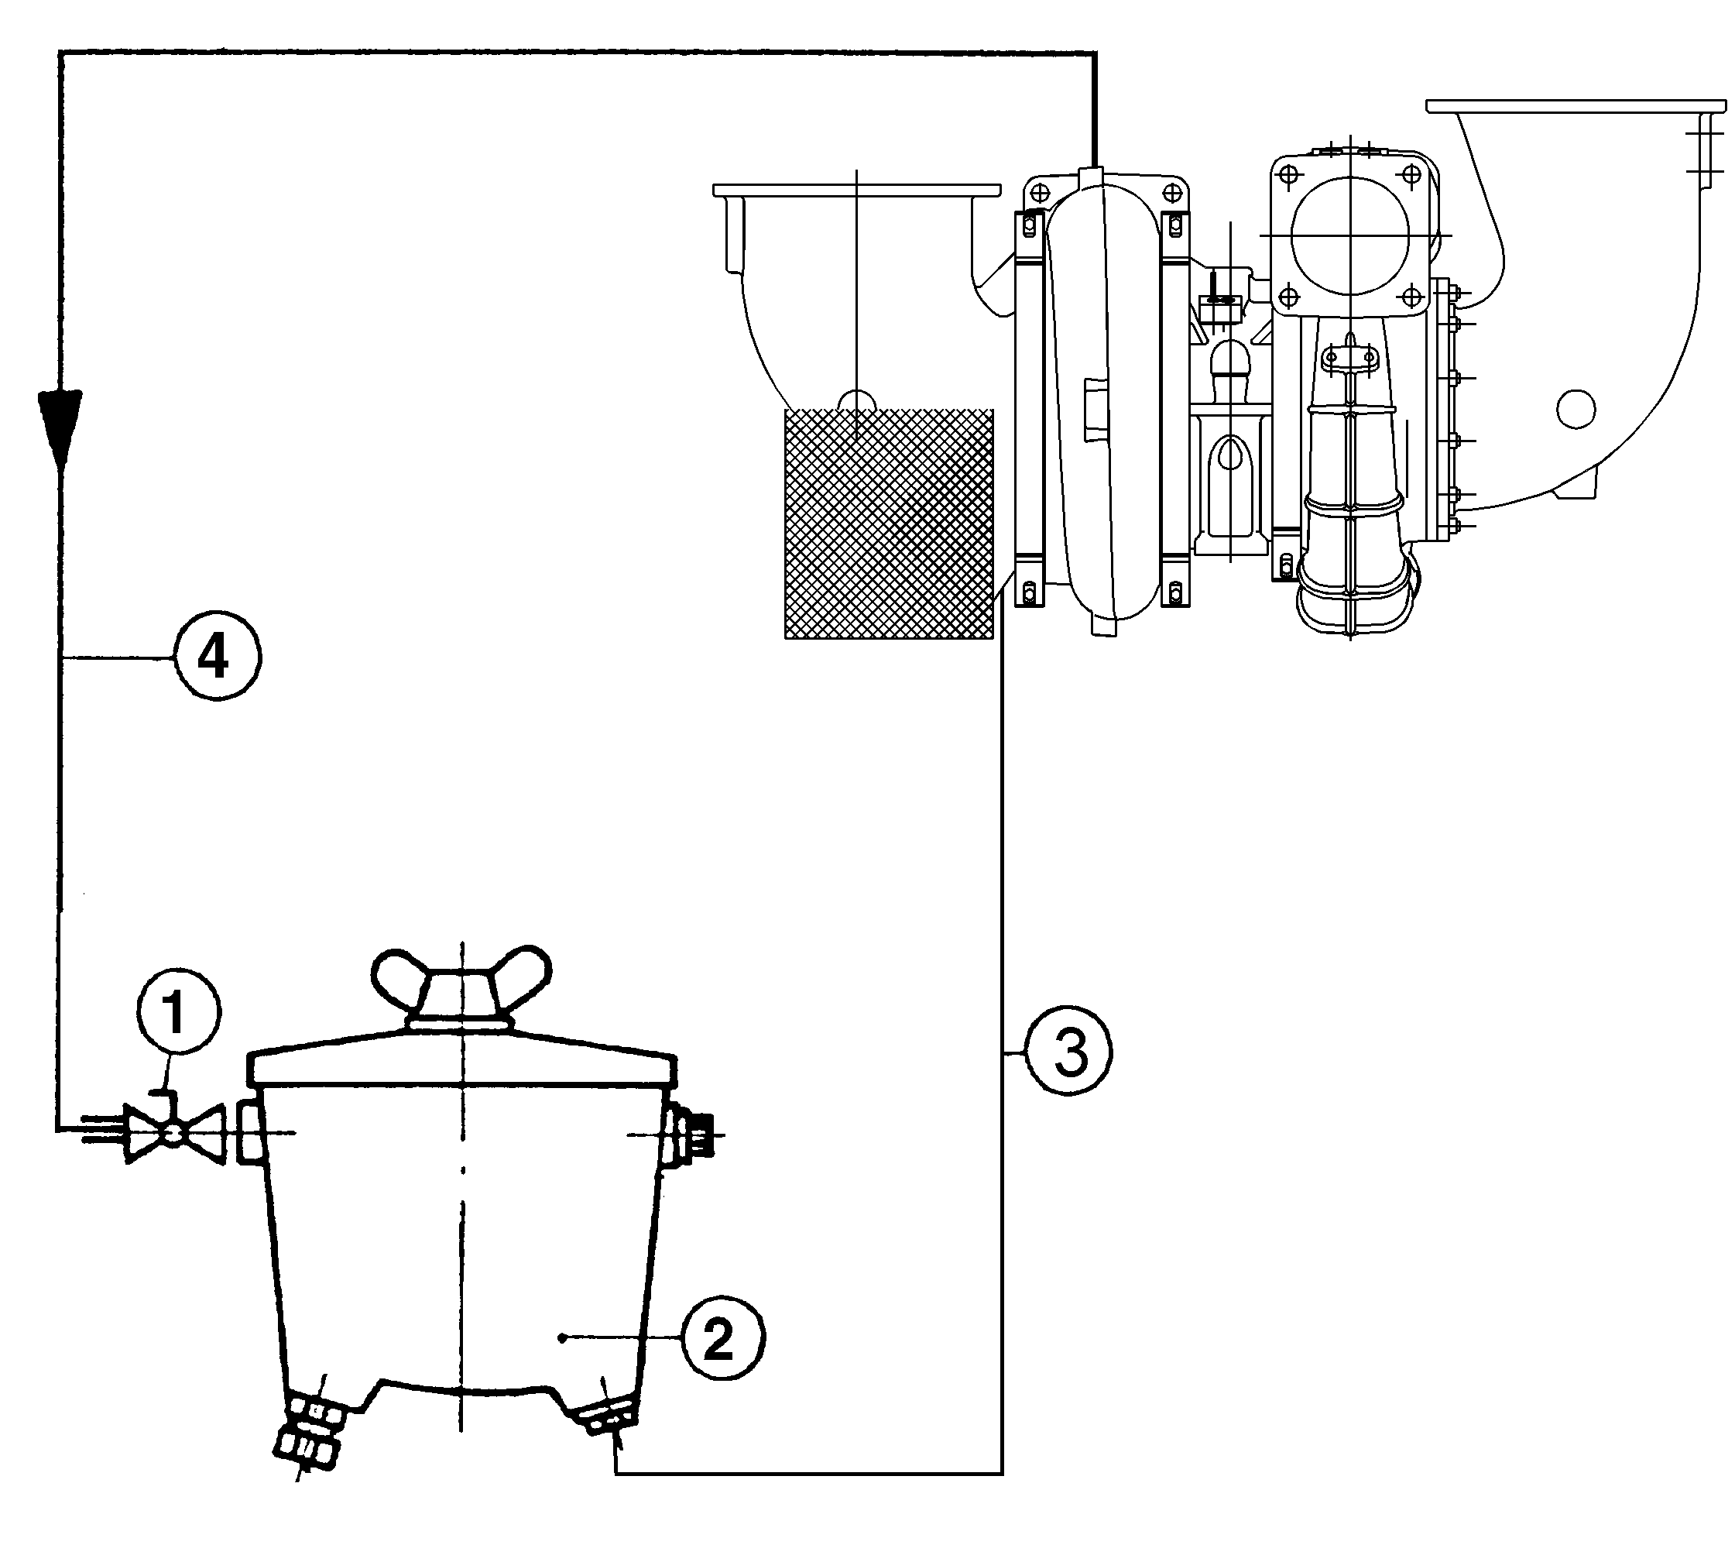

1 grifo esférico
2 reservatório de água
3 tubulação de água
4 tubulação de ar

Seqüência de trabalho:

1. Operar motor com carga quase plena.
2. Abrir reservatório de água (2) , encher com água limpa (ca 0,5l) (não usar água do mar), fechar o reservatório de água.
3. Abrir o grifo esférico (1), aguardar por cerca de 20 seg., em seguida fechar. O ar comprimido penetra pela tubulação de ar, pelo grifo esférico (1) para dentro do reservatório de água. A água passa pela tubulação de água e é pressionada para dentro do tubo de injeção, é dispersada pelo ar aspirado, e cai com alta velocidade sobre as pás do compressor.

Realizar trabalhos de limpeza somente com o motor ainda morno e com carga quase plena.
• Após a limpeza, deixar o motor funcionando por pelo menos 10 a 15 min.
• Não realizar lavagem antes de uma parada de funcionamento. Risco de corrosão!
• No caso de depósitos de sujeira incrustados a lavagem não surte efeito. Por esse motivo, as lavagens devem ser realizadas periodicamente.
• Não utilizar aditivos químicos!

Caso a baixa pressão antes do compressor seja excessivamente alta, a água já é aspirada quando do enchimento do recipiente de água, o que reduz o efeito de limpeza. Para que isso não ocorra:
)
• o recipiente de água pode ser montado mais baixo
(min. 1000 mm abaixo do centro do TMG)
ou
• pode ser instalada uma 2a. válvula de vedação na tubulação de água, que é aberta após o fechamento do recipiente de água.

7.5.2 Lavagem da turbina

(Somente com funcionamento por óleo pesado, a cada 300 - 500 horas de funcionamento dependendo da qualidade do óleo pesado)

No funcionamento com óleo pesado ocorrem sedimentações sobre a grade de proteção da turbina e sobre a roda da turbina, que reduzem o grau de eficiência. Devido a estas sedimentações aumenta a pressão de sobrecarga do ar.
)

Os intervalos de lavagem dependem da qualidade do combustível e das condições de funcionamento, e por isso devem ser adequadas de acordo com as necessidades específicas, de acordo com as experiências adquiridas no funcionamento do motor.

O aumento da pressão de sobrecarga do ar pode ser empregado para estabelecer o respectivo intervalo de lavagem. O intervalo de lavagem pode ser adequado numa área de 50 a 600 horas.

Afim de controlar o efeito da lavagem, devem ser anotados a pressão de admissão e as temperaturas dos gases de escape em pontos referenciais (a 75% ou 100% do rendimento).

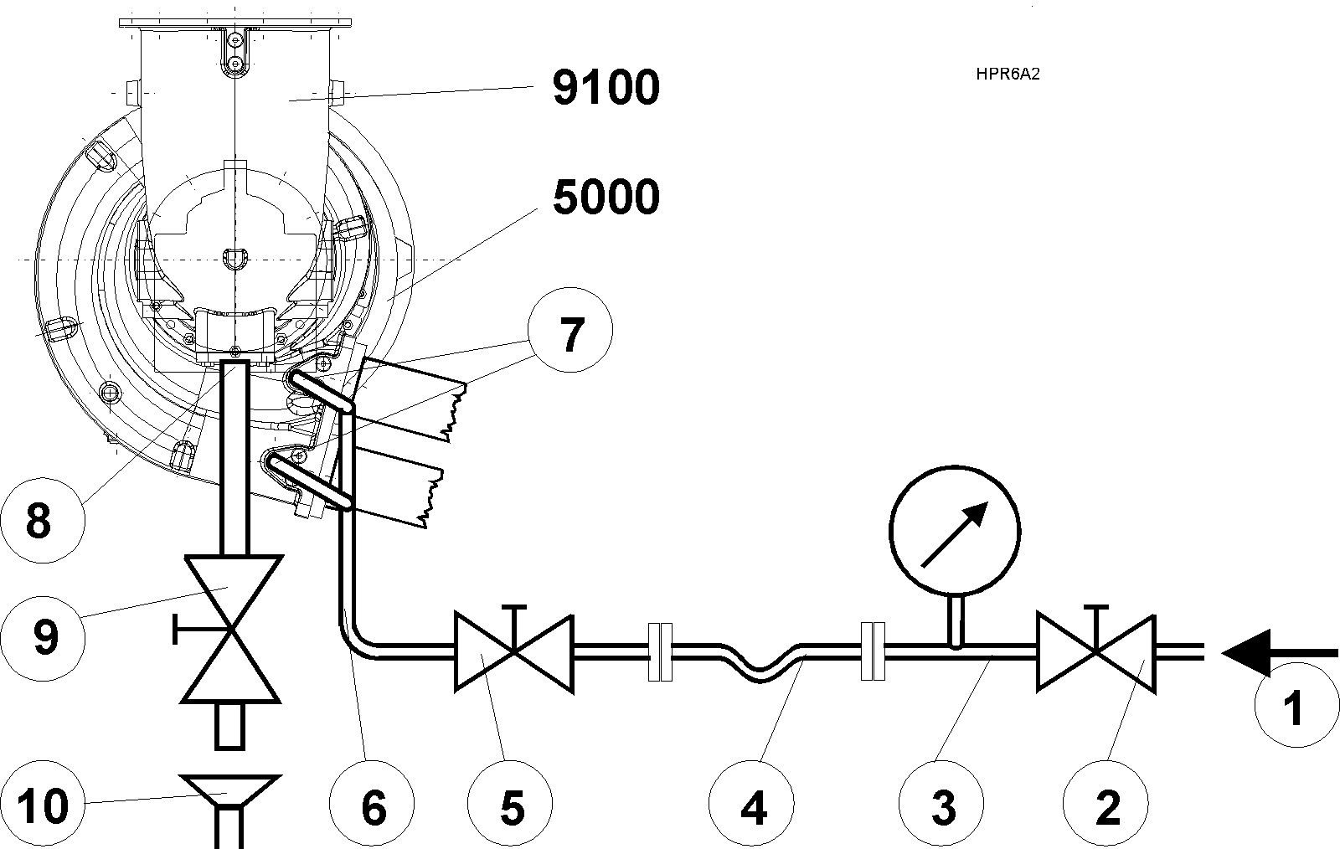

Legenda (Exemplo, pode variar de acordo com o motor)

1 água sanitária - água fresca

6 tubulação de água de lavagem

10 funil de escape ou óculo de inspeção

2 válvula 7 válvula de agulha (opcional)
3 tubulação de água fresca 8 drenagem (opcional) 5000 carcaça da entrada da turbina
4 pedaço de tubo removível 9 válvula (opcional) 9100 cotovelo de gás de escape
5 válvula de vedação

Seqüência de trabalho:

1. Verificar a passagem da válvula de agulha (7)!
2. Conectar o pedaço de tubo removível (4) na tubulação de água fresca (3).

3. Reduzir a potência do motor até que a temperatura antes da turbina à temperatura exigida é suprimido (ver tabela).
4. Aguardar durante cerca de 10 min.!

Caso a temperatura antes da turbina não esteja a disposição, pode-se fazer uso da temperatura após a turbina enquanto ponto de referência!
)

5. Caso existente, abrir válvula (9) para drenagem (8).
6. Abrir a válvula (2) e ajustar a pressão da água (veja tabela).
7. Abrir por cerca de 30 segundos a válvula de vedação (5) e em seguida voltar a fechá- la.
8. Aguardar durante cerca de 3 min., para que a água possa evaporar.
9. Repetir 2 a 3 vezes as etapas 6. e 7..
10. Fechar a válvula de vedação de vedação (5), a válvula de vedação (2) e a válvula de vedação (9) de drenagem (8)!
11. Deixar o Turbocompressor, com carga constante do motor, funcionar na marcha a seco por cerca de cerca de 30 min, aumentando gradualmente a carga do motor!
12. Caso ocorram vibrações/trepidações do Turbocompressor, que não ocorriam anteriormente, repetir o processo de lavagem.
13. Desmontar o pedaço de tubo removível (4)!

Valores de funcionamento para lavar a turbina

Temperatura de gás de escape  antes a turbina | Temperatura de gás de escape  após a turbina | temperatura do gás de escape  após o cilindro | pressão da água  pressão elevada | duração da lavagem
400 – 420 °C | < 330 °C | 300 – 330 °C | 2,5 – 4,5 bar | 3-4x 30 sec

• Pode sair gás de escape quente da drenagem – risco de queimaduras!

• Após a limpeza, deixar o motor funcionando por pelo menos 30 min.

• Não realizar lavagens antes de uma parada de funcionamento. Perigo de corrosão!

• Em caso de sedimento endurecido de sujidade, a lavagem não produz efeito, por isso, lavar regularmente.

• Em caso de lavagem ineficaz, a turbina deve ser limpa de modo mecânico. Para tanto, retirar os revestimentos da carcaça da turbina.

• Observar as indicações do fabricante do motor!

7.5.3 Parar o Turbocompressor

Caso ocorram falhas no TMG, em especial no rotor ou no mancal, o TMG deve ser parado afim de evitar danos maiores. Para tanto, observar também as instruções de serviço do fabricante do motor..
)

Quando do funcionamento do motor com Turbocompressor defeituoso, é necessário reduzir o rendimento do motor, para que as temperaturas admissíveis do gás de escape depois do cilindro não sejam excedidas.

capítulos pertinentes
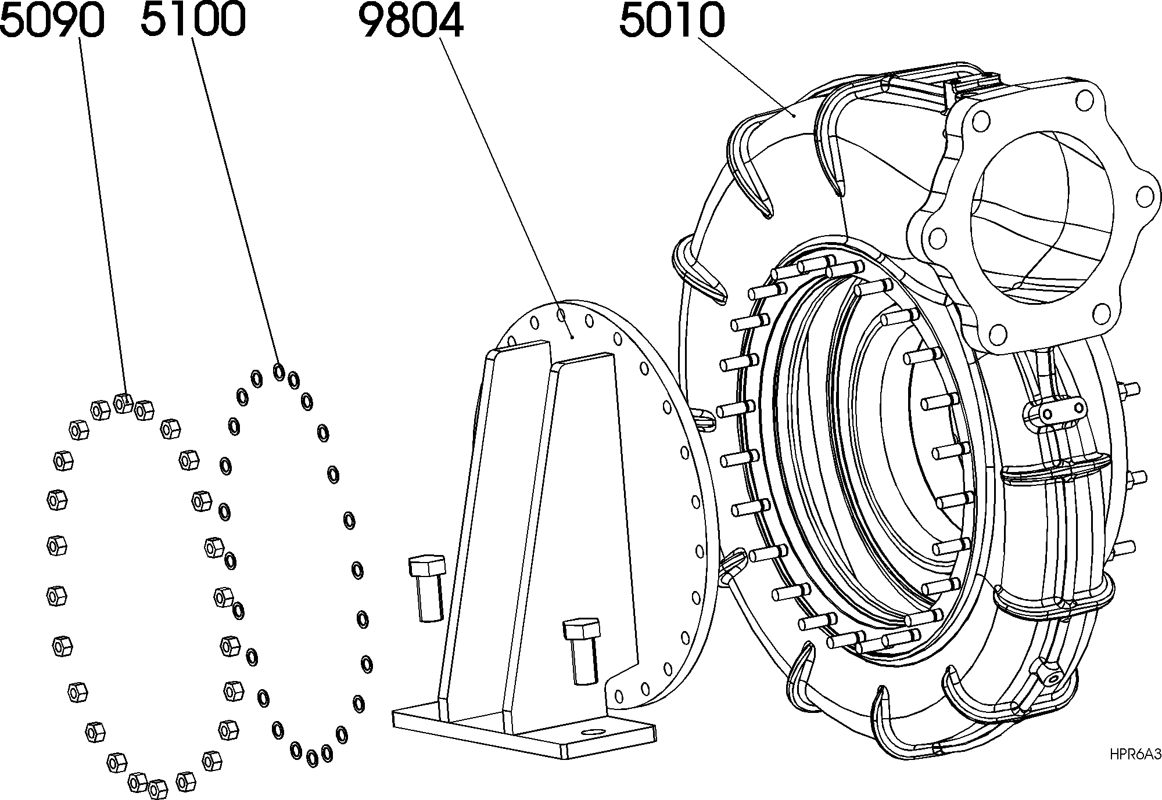

7.5.7, 7.5.9, 7.5.10

Posição inicial: TMG foi instalado no motor.

Peso do silencioso
Peso da carcaça de aspiração Peso da carcaça do compressor Peso do módulo de casco
Peso do dispositivo de vedação

Seqüência de trabalho:

aprox. 40 aprox. 18 kg aprox. 86 kg aprox. 88 kg aprox. 26 kg

1. Desmontar silencioso (9010)/ carcaça de aspiração (9020) (veja capítulo 7.5.7).
2. Soltar todas as tubulações junto à carcaça do compressor (6010).
3. Desmontar a carcaça do compressor (6010) (veja capítulo7.5.9).
4. Desmontar o módulo de casco (1200) (caixa do mancal com rotor) com grade de proteção da turbina (7010) da carcaça da entrada da turbina (5010) (veja capítulo
7.5.10).

Utilizar equipamento de elevação!

Realizar a desmontagem da caixa do mancal com cuidado, afim de evitar danos nas pás de turbina.
)

5. Dispor o dispositivo de vedação (9804) na carcaça da entrada da turbina (5010) e parafusar com auxílio de arruelas elásticas (5100) e porcas sextavadas (5090).
6. Parafusar o dispositivo de vedação (9804) no console do motor.

7.5.4 Inspeção do mancal

Capítulos pertinentes 7.5.7 a 7.5.11

mancal radial (4010/4020)

mancal axial (4020)

superfície de deslize

Mancal em estado de novo

Legenda
D diâmetro do mancal
R raio da área da cunha

área de retenção
área da cunha

B(ax) largura das áreas de retenção do mancal axial
B(rad) largura das áreas de retenção do mancal radial
ferramentas necessárias
1 parafuso micrométrico
1 calibre corrediço

superfície de deslize

Mancal após funcionamento prolongado

Estado inicial: mancal do compressor (4020) e mancal da turbina (4010) se encontram desmontados.

Seqüência de trabalho 1 : áreas de retenção do mancal radial
1. Limpar os mancais cuidadosamente!
2. Determinar a largura das áreas de retenção B(rad) !
3. Controle visual!

Os mancais devem ser trocados sempre que:
)
• a largura da retenções dos mancais radiais B(rad) próximas a compressor e turbina tiverem alcançado 16 mm.
• forem visíveis fortes estrias de sujeira
Determinar os motivos!

Seqüência de trabalho 2 : áreas de retenção do mancal axial
1. Limpar cuidadosamente as áreas de retenção do mancal axial.
2. Determinar a largura das retenções dos mancais radiais B(ax) .
3. Determinar o jogo axial S15.
4. Controle visual!
Trocar o mancal, quando :
)

• B(ax) for maior que 2/3 da superfície de deslize,
• as superfícies de deslize apresentarem fortes estrias de sujeira.

Caso apareçam depósitos de material do mancal sobre as superfícies de deslize do mancal do eixo, o reparo necessário deve ser realizado por uma oficina autorizada.

7.5.5 Desmontagem do Turbocompressor completo

a)
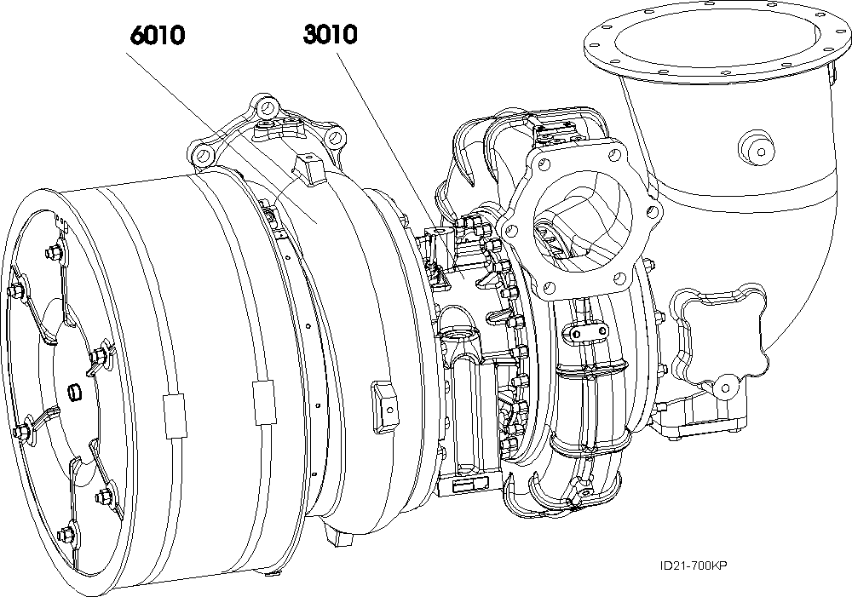

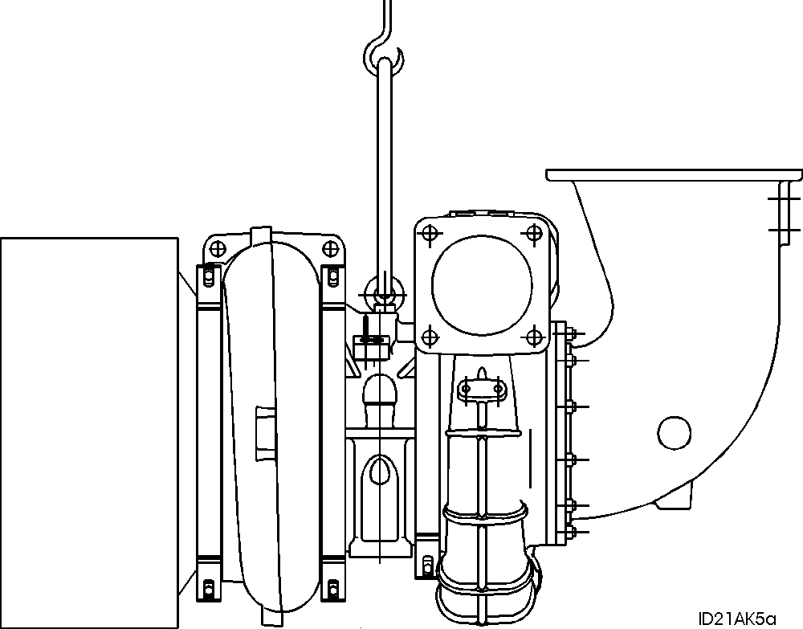

b)
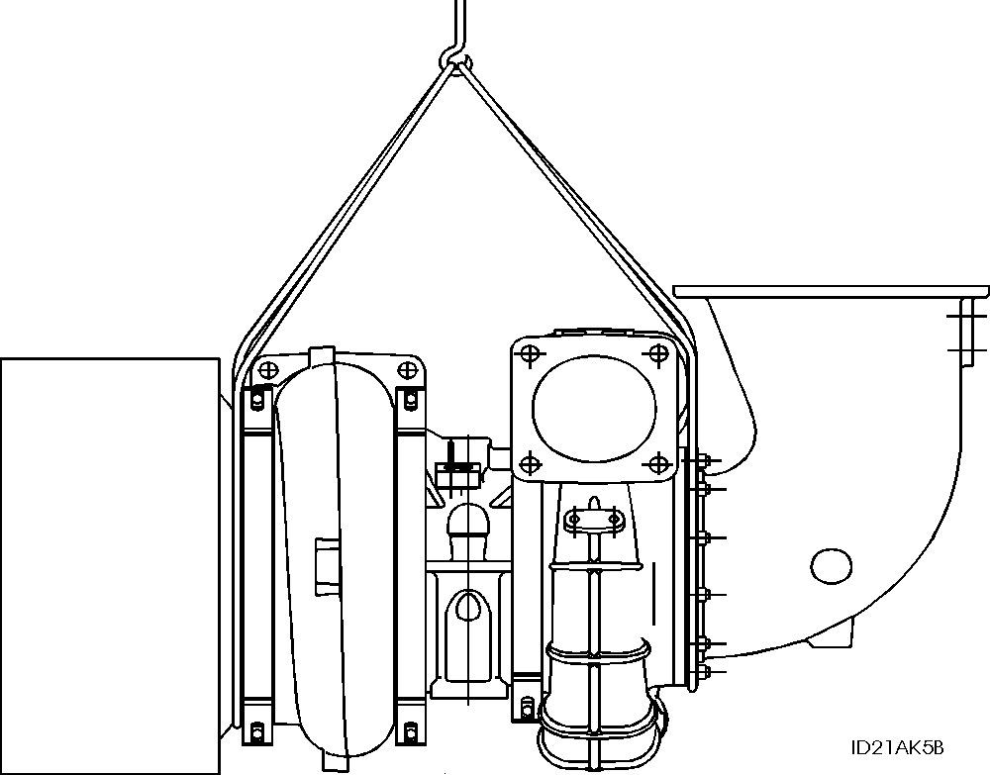

Peso do TC completo aprox. 226 kg

Observe os seguintes regulamentos de prevenção de acidentes:
- Aparelhos de guincho, elevação e tração (VBG 8)
- dispositivos de erguimento de cargas no funcionamento de equipamento de elevação (VBG 9a)

Observar atentamente as tubulações e os revestimentos!

Seqüência de trabalho :
1. Caso necessário, desmontar os revestimentos da carcaça da turbina e das tubulações de gás de escape.
2. Soltar as tubulações de gás de escape das carcaças da turbina, cuidado com os empanques!
3. Soltar as tubulações junto a carcaça do compressor (6010), caso necessário, desmontá-las.
4. Pendurar o Turbocompressor no equipamento de elevação.
Para tanto
a) parafusar cavilha com olhal na caixa do mancal (3010) ou
b) colocar 2 cabos em torno do flange entre silencioso e carcaça do compressor assim como entre carcaça da entrada da turbina e o cotovelo de gás de escape.
5. Soltar e retirar os parafusos de fixação nas laterais da carcaça do mancal (3010).
6. Erguer o Turbocompressor e depositalo cuidadosamente sobre uma superfície de madeira, e certifica-se de que ele não possa tombar.
7. Cobrir as aberturas das tubulações de óleo de lubrificação no console do motor, afim de evitar que entre sujeira no sistema de óleo lubrificante.

7.5.6 Montagem do Turbocompressor completo

a)

b)

Peso do TC completo aprox. 226 kg

Observe os seguintes regulamentos de prevenção de acidentes:
- Aparelhos de guincho, elevação e tração (VBG 8)
- dispositivos de erguimento de cargas no funcionamento de equipamento de elevação (VBG 9a)

Observar atentamente as tubulações e os revestimentos!

Seqüência de trabalho :
1. Com auxílio de 2 cabos, prender o TMG completo ao equipamento de elevação (veja capítulo 7.5.5) e depositar sobre a consola do motor. Observar atentamente as conexões das tubulações!
2. Dispor os parafusos de fixação nas laterais da caixa do mancal (3010) e apertar.
3. Conectar as tubulações de gás de escape na carcaça da turbina.
4. Colocar os revestimentos.
5. Conectar a tubulação de ar de admissão.
6. Conectar tubulações de água e ar para lavagem do compressor.
7. Apertar os parafusos das tubulações de conexão.
8. Levar óleo lubrificante até o TC e verificar a estanqueidade de todas as conexões por flange.

Quando da montagem do TC, verificar se esta montagem se deu livre de tensões e forças. Caso necessário, verificar ou refazer as tubulações.

Para as conexões das tubulações, utilizar apenas empanques que estiverem em perfeito estado. Antes de utilizar os parafusos de ligação der tubulações de gás de escape, estes devem receber um tratamento com um lubrificante que contenha disulfuro molibdeno.
)

7.5.7 Montar e desmontar o silencioso e a carcaça de aspiração

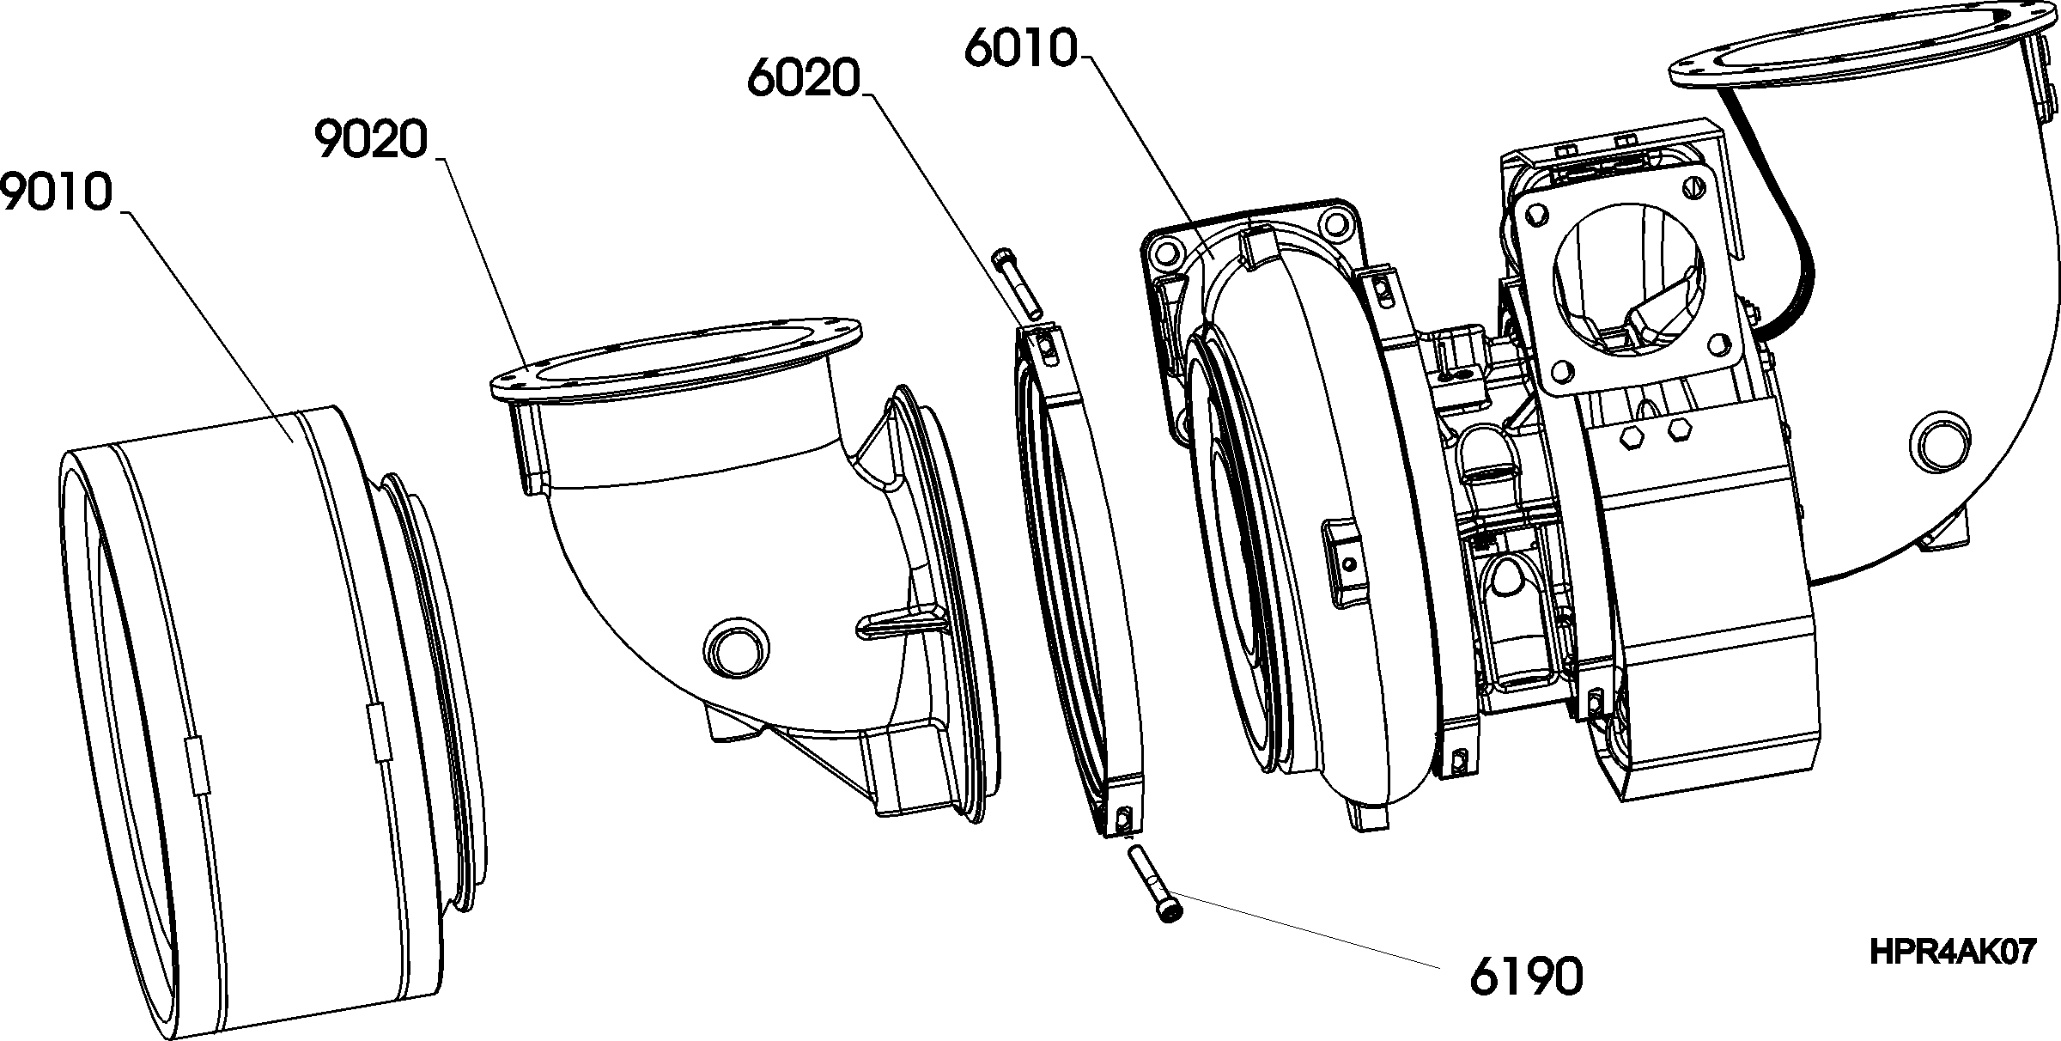

Peso do silencioso aprox. 26 kg

Peso da carcaça de aspiração aprox. 11 kg

Momento de pressão da cinta V 35 Nm !

Seqüência de trabalho 1 : desmontagem do silenciosos/ carcaça de aspiração

1. Colocar o cabo em torno do silencioso (9010), ou ainda, da carcaça de aspiração
(9020) e pendurar no equipamento de elevação.
2. Soltar ligeiramente a cinta V (6020) junto aos dois parafusos (6190).
3. Retirar a cinta V (6020) do flange.
4. Retirar silencioso/ carcaça de aspiração axial da carcaça do compressor (6010).
Seqüência de trabalho 2 : Montagem do silencioso/carcaça de aspiração

1. Colocar o cabo em torno do silencioso (9010), ou ainda, da carcaça de aspiração
(9020) e pendurar no equipamento de elevação.
2. Inserir silenciador/carcaça de aspiração de modo axial à carcaça do compressor.
3. Montar a cinta V (6020) e apertar junto aos dois parafusos (6190).

7.5.8 Limpeza do silencioso

(a cada 250 ou ainda
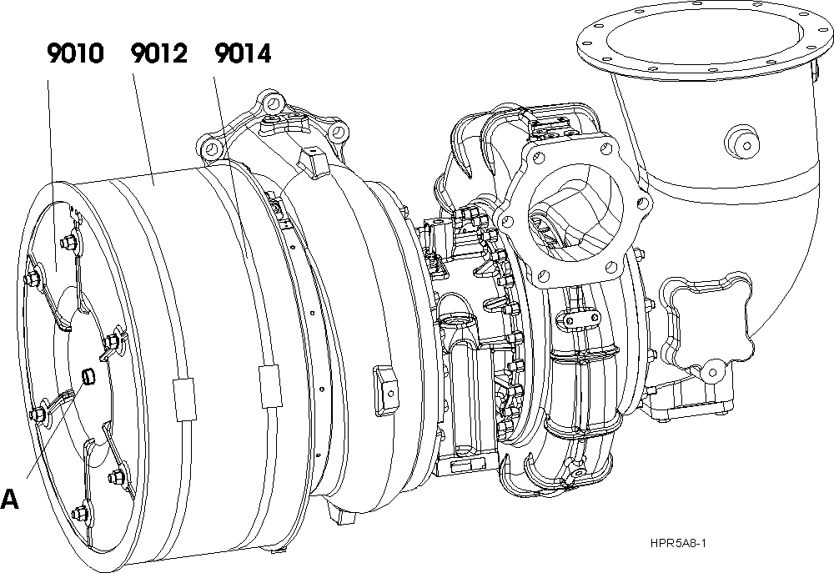

12000 horas de funcionamento)

capítulo 7.5.7

Geral
Na maioria dos casos basta limpar a esteira do filtro necessário. Para realizar esta limpeza, o silencioso pode ficar montado junto ao Turbocompressor.
O intervalo de manutenção determinado após cada 250 horas de funcionamento, deve ser entendido como um valor aproximativo médio, uma vez que a sujidade da esteira do filtro e por conseqüência a perda de pressão, dependem em alto grau das condições ambientes.
Em casos de condições extremas, recomenda-se instalar um indicador de manutenção
(vacuômetro), que indica o prazo apropriado para realizar uma limpeza. Neste caso, o indicador de manutenção deve funcionar de tal modo, que a indicação para limpeza seja
emitida quando a baixa pressão alcançar cerca de 100 mmWS no local de montagem previsto “A“ (p. ex. indicador de manutenção MANN para filtro de ar, max. baixa pressão
200 mmWS = 20 mbar).
Seqüência de trabalho: limpeza da esteira do filtro

1. abrir e retirar as cintas de pressão (9014)
2. Retirar a esteira do filtro (9012) do silencioso (9010) .
3. Deitar a esteira do filtro (9012) por cerca de 10 horas em banho detergente. Em seguida, rinsar no detergente e limpar por fora com um pincel macio, livrar de líquido em excesso e deixar secar.
4. Voltar a montar a esteira do filtro (9012) as cintas de pressão (9014).

Seqüência de trabalho: Limpar o silencioso

Caso o silencioso esteja muito sujo, ou ainda, no âmbito de um inspeção, limpar o silencioso completo.
)

1. Desmontar o silencioso (9010) (veja capítulo 7.5.7).
2. Limpar por fora com um pincel macio.
3. Montar o silencioso (9010).

Não é permitido utilizar o Turbocompressor sem a esteira de filtro!
Quando da limpeza, observar os regulamentos de prevenção de acidentes em vigor (manipulação com solventes prejudiciais à saúde, voláteis, inflamáveis) e os regulamentos referentes à prevenção de incêndios (DIN
14096). Não é permitido usar solvente P3 ou tricloretileno para a limpeza. Caso sejam utilizados outros tipos de solventes, certificar-se de que
estes não prejudiquem o material filtrante. Com relação ao funcionamento do navio, devem ser observados os regulamentos da sociedade de classificação, referentes a líquidos detergentes.

7.5.9 Montar e desmontar a carcaça central com rotor (cartridge)

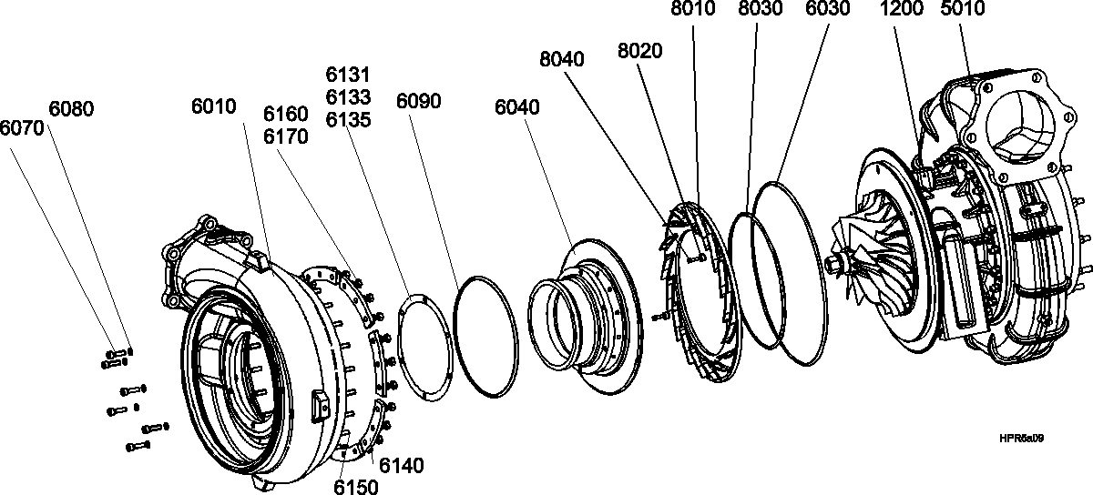

O peso do conjunto central (cartridge) aprox. 54 kg
Massa da carcaça do compressor com unidade aprox. 48 kg
Ao montar e desmontar a carcaça do compressor certificar-se de que a roda do compressor não é danificada.
Seqüência de trabalho 1 : desmontagem da carcaça do compressor
1. Soltar ligeiramente o flange de pressão (6140).
2. Rodar a carcaça do compressor (6010) até que a cavilha de olhar possa ser presa no equipamento de elevação.
3. Soltar por completo o flange de pressão (6140) e retirá-lo.
4. Retirar a carcaça do compressor (6010) e depositar sobre uma superfície de madeira.
5. Soltar os parafusos de cabeça cilíndrica (6070) e retirar arruelas de pressão (6080).
6. Erguer a carcaça do compressor (6010) da unidade (6040), observar as partes em separado (6131 – 6135).
7. Soltar os parafusos de cabeça cilíndrica (8040) e retirá-los com buchas de retenção
(8020).
8. Retirar a grade de condução do compressor (8010).
9. Retirar os anéis em O (6030, 6090 und 8030) e verificar se há danos.

Seqüência de trabalho 2 : montagem da carcaça do compressor
1. Montar os anéis em O (6030, 6090 und 8030), caso, necessário, substituí-los.
2. Depositar a unidade (6040) de modo plano em superfície de madeira. Colocar as partes em separado respectivamente sob o jogo S2 e colocar a carcaça do compressor (6010) sobre a unidade (6040).
3. Parafusar a unidade (6040) com o auxílio de parafusos de cabeça cilíndrica (6070) e arruelas de pressão (6080).
4. Montar o difusor de ar, (8010) na centralização do conjunto central (3010), parafusar com buchas de retenção (8020) e parafusos de cabeça cilíndrica (8040).
5. Pendurar a carcaça do compressor (6010) no equipamento de elevação e inserir na caixa do mancal (3010).
6. Montar o flange de pressão (6140) e parafusar ligeiramente.
7. Girar a carcaça do compressor (6010) na posição correta da carcaça.
8. Apertar o flange de pressão (6140).
) Marcar a posição da carcaça do compressor (6010)!

7.5.10 Desmontagem do conjunto central (cartridge)

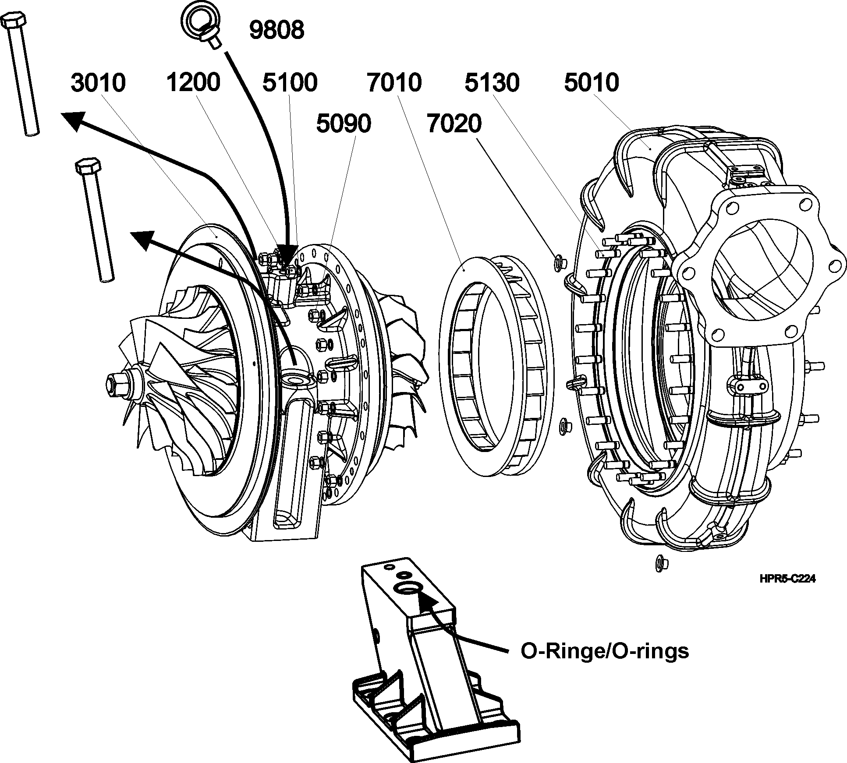

Massa do módulo de casco (caixa do mancal com rotor) aprox. 58 kg
Massa da carcaça da entrada da turbinas aprox. 48 kg
Cuidado ao efetuar a montagem e a desmontagem, afim de evitar danos nas pás de turbina.
Cuidado ao efetuar a desmontagem do módulo de casco, evitar que a grade de proteção da turbinas caia para fora!

Seqüência de trabalho 1 : desmontar o módulo de casco
1. Soltar as porcas sextavadas (5090) e retirar as arruelas de pressão (5100).
2. Parafusar a cavilha com olhal na caixa do mancal (3010) e pendurar no equipamento de elevação.
3. Soltar e retirar os parafusos no pé nas laterais do módulo de casco (1200).
4. Com o auxílio dos parafusos de revelação(9807), retirar por igual o módulo de casco (1200). Caso uma ligação esteja presa, umedecer o flange com diesel combustível e deixar o diesel agir por algum tempo.
5. Retirar cuidadosamente e em sentido axial o módulo de casco (1200) da carcaça da entrada da turbina (5010) e depositar sobre um suporte de madeira, fixar de modo que não possa tombar.
6. Retirar a grade de proteção da turbina (7010) da carcaça da entrada da turbina (5010).

Seqüência de trabalho 2 : Instalar o módulo de casco
1. Com auxílio de uma tela abrasiva, limpar o flange de união existente entre a caixa do mancal e a carcaça da entrada da turbina de qualquer restos de combustão. Em seguida, untar o flange com um lubrificante que contenha disulfuro molibdeno.
2. Inserir a grade de proteção da turbina (7010) na carcaça da entrada da turbina (5010), observar a posição do parafuso de retenção (7020)!
3. Com auxílio de um cabo, prender o módulo de casco (1200) no equipamento de elevação e levá-lo para perto da carcaça da entrada da turbina (5010).
4. Com cuidado e observando a posição da carcaça, introduzir o módulo de casco (1200) na carcaça da entrada da turbina (5010) e parafusá-lo com arruelas de pressão (5100) e porcas sextavadas (5090).
5. Parafusar o pé do console do motor.
6. Realizando pequenos movimentos, verificar se o rotor roça em algum ponto.

7.5.11 Desmontagem do rotor completo

Para desmontar o rotor, fixar o módulo de casco sobre um bloco de montagem (9822). (Ver o capítulo 8.3.2)
)

Massa do módulo de casco aprox. 54 kg

Massa do rotor compl. 13 kg

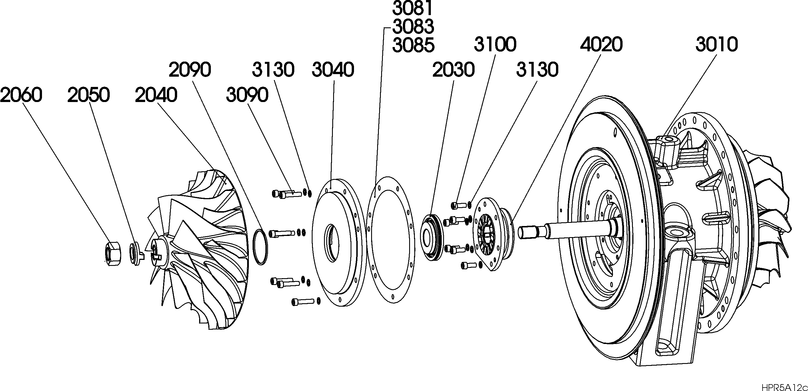

Seqüência de trabalho :
1. Desmontar o sensor de número de rotações (9110) – caso existente.
2. Colocar o dispositivo de fixação (9801) sobre a roda da turbina e prender no flange da caixa do mancal (3010).
3. Soltar a porca do rotor (2060) com uma chave dinamométrica.
4. Retirar a porca do rotor (2060) e a arruela de pressão cônica (2050).
5. Cuidadosamente retirar a roda do compressor (2040) do eixo (2010).

A posição de montagem da roda do compressor em relação ao eixo está marcada, e deve voltar a ser marcada.
)

6. Soltar os parafusos de cabeça cilíndrica (3090).
7. Retirar a tampa do mancal do compressor (3040), caso necessário, empurrar para fora com o auxílio de com parafusos de cabeça cilíndrica (3090). Na tampa do mancal o anel retangular (2090) está preso.
) Cuidado com as vedações (3081/3/5) sob a tampa do mancal (3040)!
8. Retira a arruela de afastamento (2030) do eixo.
9. Soltar os parafusos de cabeça cilíndrica (3100).
10. Desmontar o mancal do compressor (4020), caso necessário, empurrar para fora.

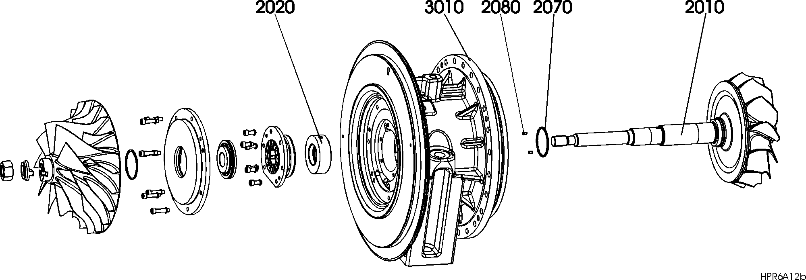

11. Inserir o dispositivo de retirada (9803) sobre o eixo (2010) e inserir na rosca do anel de aperto (2020).
12. Retirar o anel de aperto (2020) do encaixe do eixo.
13. Inserir o casquilho de guia (9805) no eixo.
14. Cuidadosamente retirar o eixo (2010) da caixa do mancal (3010).
15. Retirar o anel retangular (2070) do eixo.
16. Retirar a mola de ajuste (2080) do eixo.

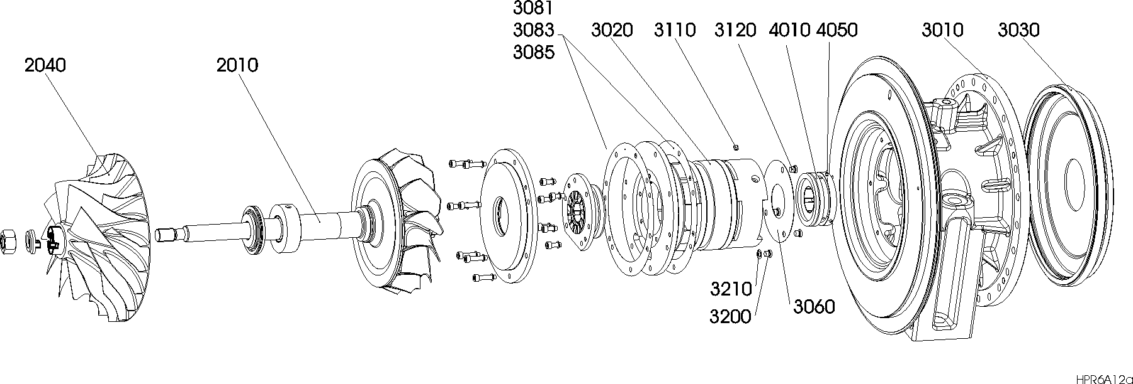
17. Retirar o escudo contra ablação (3030).
18. Retirar a bucha de guia do mancal (3020) da caixa do mancal (3010) com auxílio dos parafusos de revelação, não permitir que emperre.

Cuidado com as vedações (3081/3/5) sob a bucha de guia do mancal
)
(3020)!

19. Soltar os bujões roscados (3120), retirar a chapa de separação (3060).
20. Desparafusar o bujão roscado (3200) com arruela elástica cônica (3210).
21. Retirar o mancal da turbina (4010) da bucha de guia do mancal (3020).

Agora o TMG está desmontado. As partes e unidades devem ser controladas, avaliadas e limpas de acordo com o descrito nos capítulos
)
7.2 e 7.3.

7.5.12 Montagem do rotor completa

capítulos pertinentes 7.5.5 - 7.5.11

Massa do módulo de casco aprox. 54 kg

Massa do rotor compl. 13 kg

• Para realizar a montagem do rotor, é necessário fixar a caixa do mancal com rotor sobre um dispositivo de montagem adequado, ou ainda, prendê-lo no torno.
)

• Antes de iniciar a montagem, certificar-se de que a do caixa do mancal, os canais condutores de óleo e as tubulações de ar isolador estão limpas.

• Se todas as peças e vedações continuarem sendo utilizadas, a verificação dos jogos pode ser dispensada, caso contrário, devem ser observadas as indicações da ficha de folgas do capítulo 7.4.

Seqüência de trabalho :
1. Inserir o mancal da turbina (4010) na bucha de guia do mancal (3020) e aparafusar com o bujão roscado (3200) e a arruela (3210).
2. Verificar se o parafuso sem cabeça (3110) esta parafusado na bucha de guia do mancal (3020)!

Sempre instalar o mancal da turbina (4010) com 3 parafusos sem cabeça
(4050) (garantia contra torção)!

A bucha de guia do mancal (3020) deve sempre dispor do parafuso sem cabeça (3110). Este fato deve sempre ser verificado quando for trocado um componente!

3. Colocar a chapa de separação (3060), parafusar com bujões roscados (3120).
4. Colocar a bucha de guia do mancal (3020) com a vedação original (3081/3082/3085) ou vedação da mesma espessura na caixa do mancal (3010), não permitir que emperre.
5. Parafusar a bucha de guia do mancal (3020) com 2 parafusos.
6. Inserir o escudo contra ablação (3030) na centralização junto à caixa do mancal.

7. Inserir o anel retangular (2070) do lado da turbina na ranhura do eixo.
8. Inserir a mola de ajuste (2080) na ranhura.
9. Ao inserir o eixo, utilize o casquilho de guia (9805).
10. Umedecer o mancal da turbina com óleo puro. Com cuidado, inserir o eixo (2010) na caixa do mancal (3010).
11. Umedecer o anel de aperto (2020) com óleo e inseri-lo sobre o eixo.

12. Umedecer o mancal do compressor (4020) com óleo. Inserir sobre o eixo com a parte do plana do flange virada para baixo, e aparafusar com parafusos de cabeça cilíndrica (3100) e arruelas de pressão (3130).
13. Controle jogo S18: (somente ao trocar peças/unidades)
a) b)

a) Mancal do compressor (4020) apertado com parafusos de cabeça cilíndrica (3100). Pressionar o eixo (2010) contra a caixa do mancal. com o medidor no final do eixo e ajustar em zero.

b) Soltar os parafusos de cabeça cilíndrica (3100) e revelar o mancal do compressor (4020) aprox. 1 mm. O eixo desloca-se em correspondência ao jogo S18, caso necessário, efetuar correção alterando a espessura da vedação
(3081-3085) sob a bucha de guia do mancal.
14. Inserir o dispositivo de imobilização (9801) para o rotor na roda da turbina e fixar no flange da caixa do mancal.
15. Inserir o eixo (2030) sobre o eixo na redução do eixo, observar a marcação do mancal.
16. Controle jogo S19: (S19 = L2 – L3) (X – beirada de referência na caixa do mancal)

• Determinar a medida L3 largura.
• Desmontar outra vez o eixo (2030).
• Montar a tampa do mancal compressor (3040).
• Determinar a medida L2 e calcular o S19.
• A correção do S19 é feito alterando a espessura da vedação sob a tampa do mancal compressor (3040).
17. Montar a tampa do mancal compressor (3040) e aparafusar com parafusos de cabeça cilíndrica (3090) e arruela (3130).
18. Inserir o anel retangular (2090) na tampa do mancal (3040).
19. Inserir a roda do compressor (2040) sobre o eixo (2010), observar a marcação do mancal.
20. Lubrificar as roscas com um lubrificante que contenha MoS2 . Montar a arruela de pressão cônica (2050) e a porca do rotor (2060).

As marcações do equilíbrio entre o eixo e a roda do compressor devem estar conformes.

Reter o rotor com auxílio de dispositivo de fixação (9801). É imprescindível que seja utilizada uma união articulada na chave dinamométrica!
)

21. Prender a porca do rotor (2060) com 105 Nm.
22. Controle da qualidade de marcha fácil do rotor: girar o rotor lentamente. O rotor tem de correr de modo suave, sem resistência perceptível.
23. Controle da correção da marcha fácil do rotor: Para tanto, é montado um medidor com mostrador sobre os colos de apoio doa mancais na ponta final do eixo que fica para o lado do compressor, e é medida a excentricidade do rotor em marcha lenta. A excentricidade consta da folha de jogos, capítulo 7.4..

Assim, a caixa do mancal com rotor está montada. O TMG pode ser completado conforme os capítulos 7.5.5 a 7.5.10.

7.5.13 Desmontagem do cotovelo de saída gáses

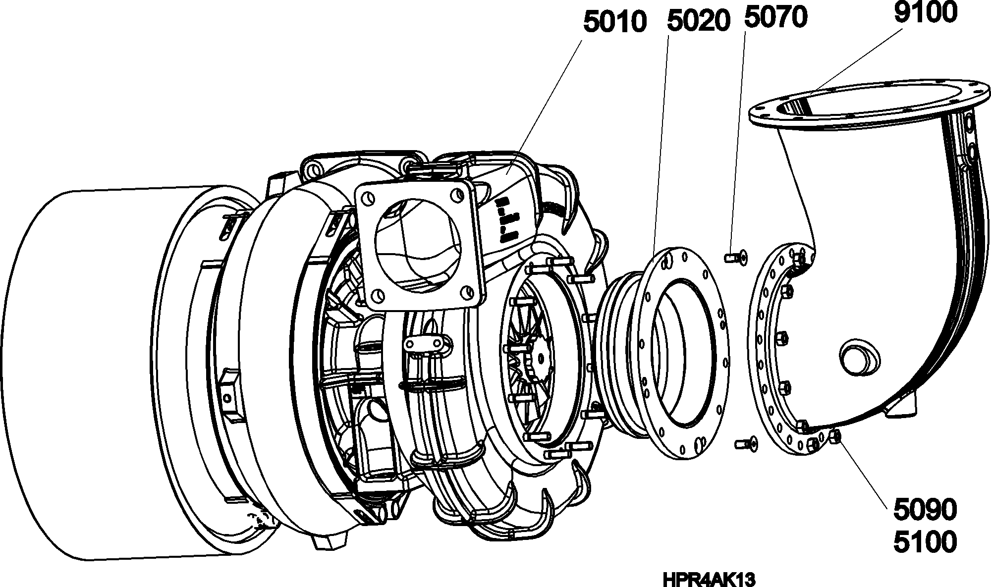

Massa do cotovelo de gás de escapes 28 kg

Posição inicial: Tubulação de gases está desmontada.

Seqüência de trabalho:
1. Com auxílio do cabo, pendurar o cotovelo de gás de escape (9100) no equipamento de elevação.
2. Soltar as porcas sextavadas (5090) e retirar com auxílio das arruelas caneladas
(5100).
3. Retirar o cotovelo de gás de escape (9100) axial vom carcaça da turbina (5010) e depositar sobre superfície de madeira.
4. Soltar os parafusos de cabeça cilíndrica (5070).
5. Extrair a unidade e a carcaça da turbina (5020) com auxílio dos parafusos de revelação da carcaça da turbina (5010).

8 PEÇAS DE REPOSIÇÃO E FERRAMENTAS

8.1 Geral

Para efetuar uma encomenda, é necessário transmitir os seguintes dados:

1. endereço de quem faz a encomenda

2. tipo do TMG

3. número da variante (vela logotipo e página 2)

4. número de registro (veja logotipo e página 2)

5. número e denominação da peça e quantidade

6. endereço para fornecimento

Na caixa com peças de reposição, fornecida na entrega do equipamento, pode ser encontrada uma seleção da mais importantes peças de desgaste, assim como, a lista correspondente.

As peças constantes da lista de peças de reposição estão conservadas para um período de armazenamento de 2 anos.
)

A pedido, pode igualmente ser fornecida uma seleção de ferramentas. São ferramentas necessárias à conservação e para reparos do turbocompressor movido por gás de escape e que não correspondem necessariamente ao equipamento básico de uma oficina.

8.2 Peças de reposição

8.2.1 Turbocompressor completo (1000)

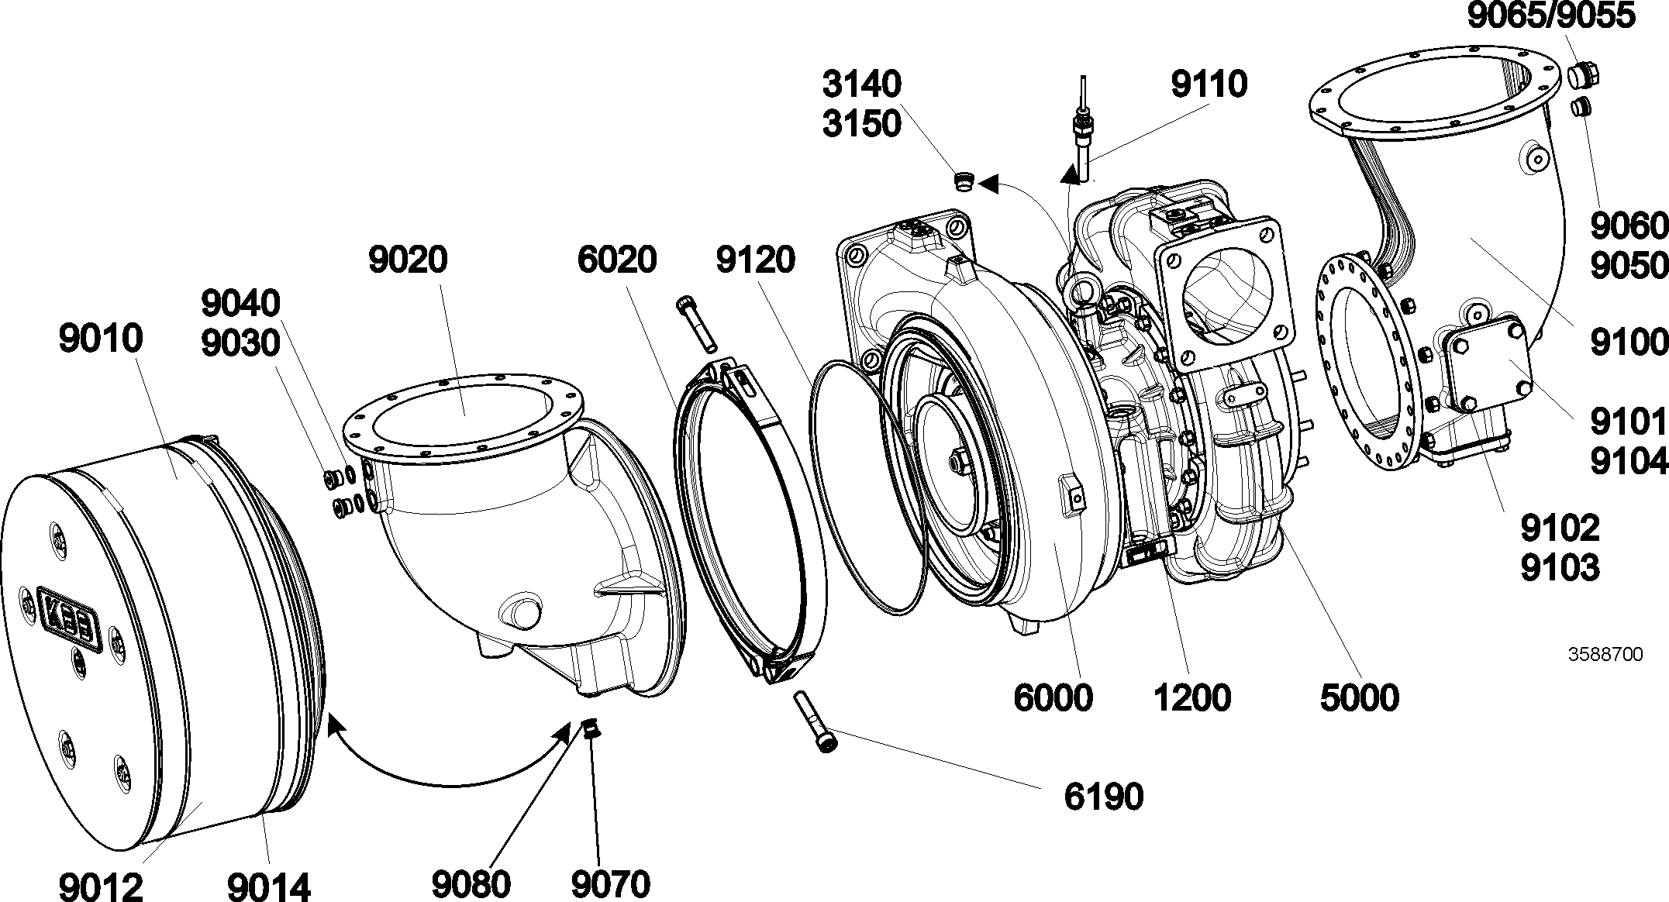

n°.da peça
quant.

denominação observação

1200 1 conjunto central
3140 1 bujão roscado
3150 1 anel de vedação
5000 1 carcaça da turbina
6000 1 carcaça do compressor
6020 1 cinta V
6190 2 parafuso
9010 1 silencioso
9012 1 esteira do filtro
9014 2 cinta de pressão
9020 1 carcaça de aspiração

somente é fornecido no kit (9920)

9030 2 bujão roscado somente é fornecido no kit (9920)
9040 2 anel de vedação somente é fornecido no kit (9920)
9050 1 bujão roscado somente é fornecido no kit' (9930)
9055 1 bujão roscado somente é fornecido no kit' (9930)
9060 1 anel de vedação somente é fornecido no kit' (9930)
9065 1 anel de vedação somente é fornecido no kit (9930)
9070 1 bujão roscado somente é fornecido no kit (9920)
9080 1 anel de vedação somente é fornecido no kit (9920)
9100 1 cotovelo escape
9101 3 flange
9102 12 anel de vedação também é fornecido no kit (9920)
9103 12 arruela canelada também é fornecido no kit (9920)
9104 3 vedação somente é fornecido no kit (9910)
9110 1 sensor RPM
9120 1 anél em O somente para motores a gás TMG

8.2.2 Turbocompressor básico (1100)

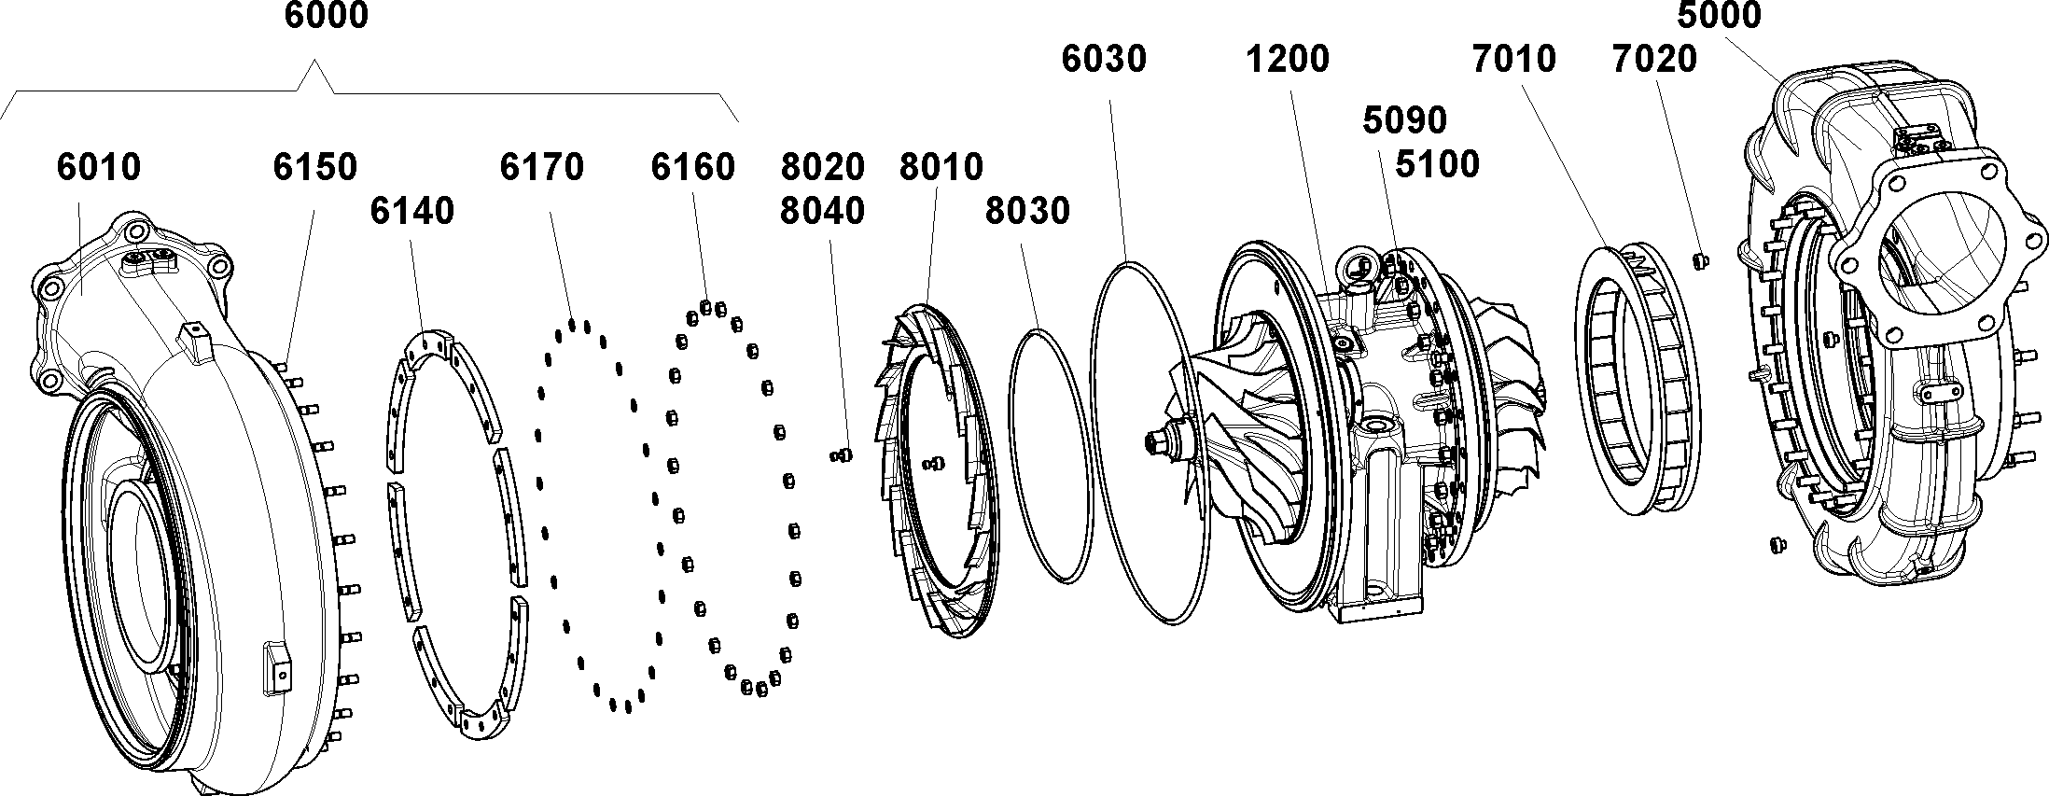

n°.da peça
quant.

denominação observação

1200 1 Conjunto central
5000 1 carcaça da turbina
5090 36 porca sextavada somente é fornecido no kit (9930)
5100 36 arruela canelada somente é fornecido no kit (9930)

6000 1 carcaça do compressor
6010 1 carcaça do compressor
6030 1 anél em O
6140 8 flange de pressão

somente é fornecido no kit (9910)

6150 24 parafuso sem cabeça somente é fornecido no kit (9920)
6160 24 porca sextavada somente é fornecido no kit (9920)
6170 24 arruela canelada somente é fornecido no kit (9920)
7010 1 Distribuidor gases
7020 3 parafuso de retenção somente é fornecido no kit (9930)
8010 1 Difusor de ar
8020 2 bucha de retenção somente é fornecido no kit (9920)
8030 1 anél em O, somente é fornecido em kit (9910)
8040 2 parafuso de cabeça cilíndrica somente é fornecido no kit (9920)

8.2.3 Conjunto central (cartridge) (1200)

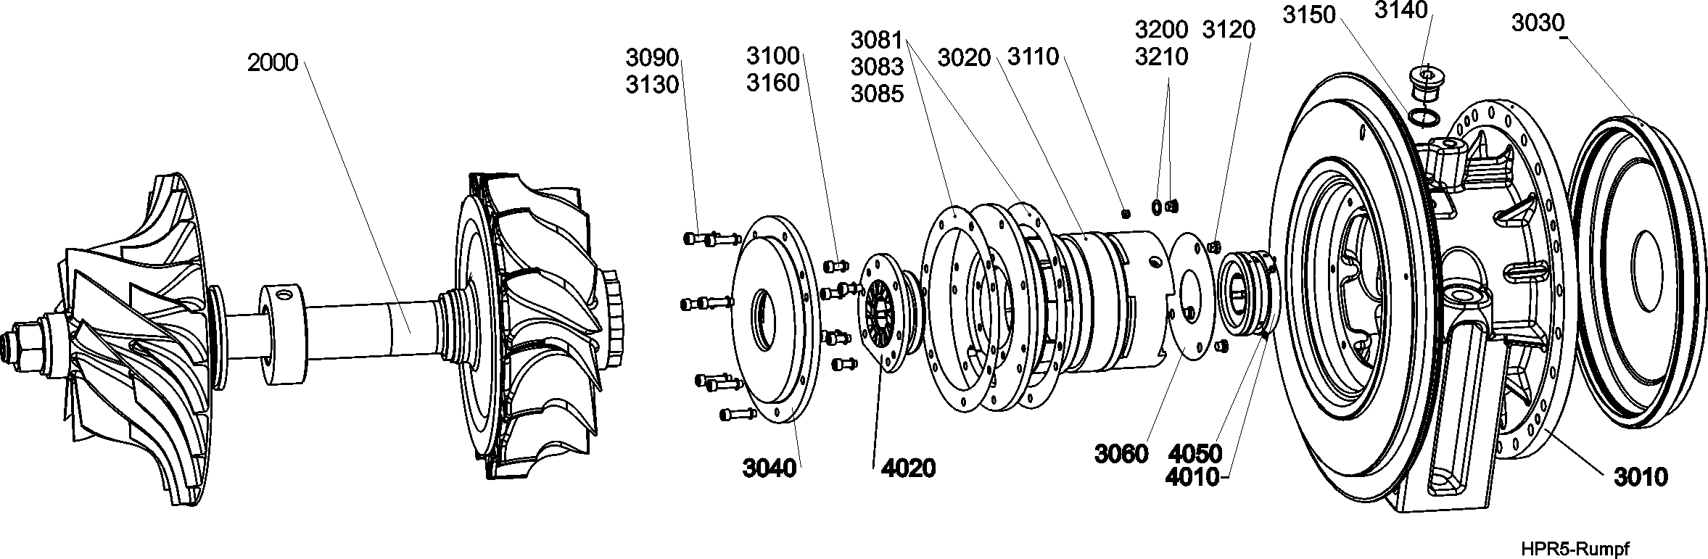

n°.da peça
quant.

denominação observação

2000 1 rotor
3010 1 carcaça central
3020 1 bucha de guia do mancal
3030 1 escudo contra ablação
3040 1 tampa do mancal, compressor
3060 1 chapa de separação
3081 * vedação
3083 * vedação, tampa do mancal
3085 * vedação, tampa do mancal

somente é fornecido no kit (9910)
somente é fornecido no kit (9910)
somente é fornecido no kit (9910)

3090 7 parafuso de cabeça cilíndrica somente é fornecido no kit (9920)
3100 6 parafuso de cabeça cilíndrica somente é fornecido no kit (9920)
3110 1 parafuso sem cabeça somente é fornecido no kit (9920)
3120 3 bujão roscado somente é fornecido no kit (9920)
3130 7 arruela canelada somente é fornecido no kit (9920)
3140 1 bujão roscado somente é fornecido no kit (9920)
3150 1 anel de vedação somente é fornecido no kit (9920)
3160 6 arruela canelada somente é fornecido no kit (9920)
3200 1 bujão roscado somente é fornecido no kit (9920)
3210 1 arruela elástica cônica somente é fornecido no kit (9920)
4010 1 mancal da turbina
4020 1 mancal do compressor
4050 3 pino roscado somente é fornecido no kit (9920)
* como jogos

8.2.4 Rotor (2000)

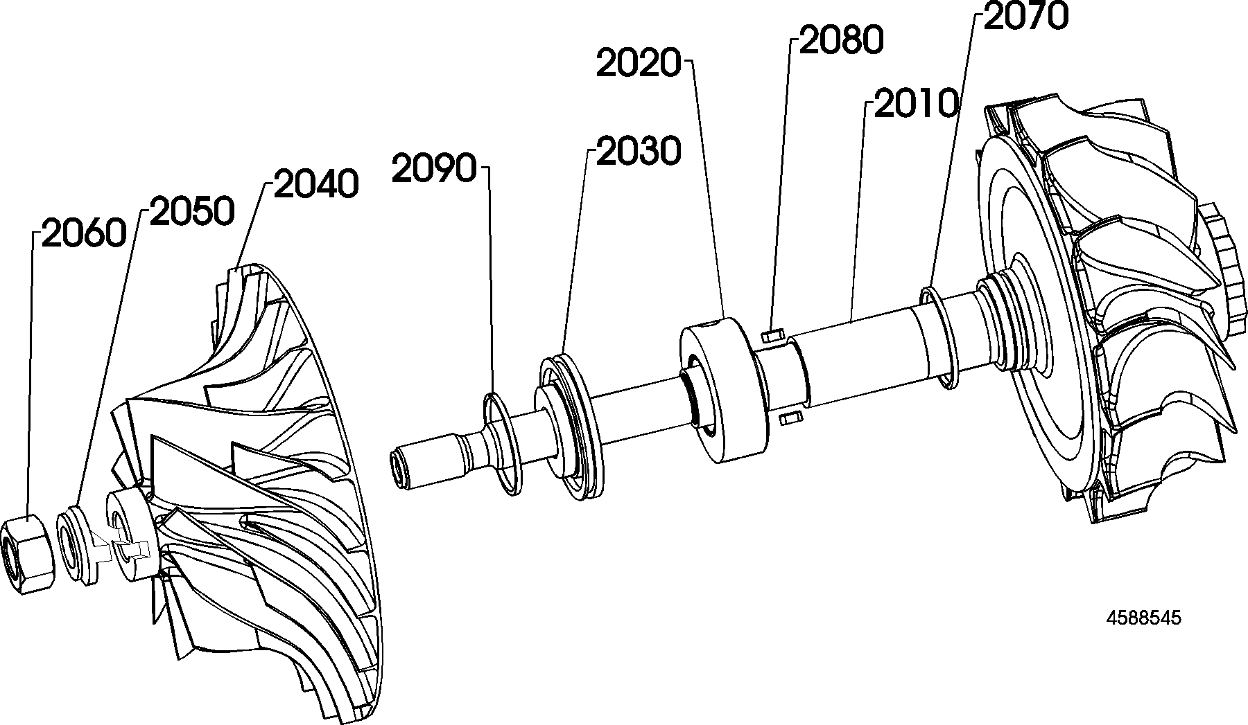

n°.da
peça
quant.

denominação observação

2010 1 eixo e disco de turbina
2020 1 colar encosto traseiro
2030 1 Colar encosto dianteiro
2040 1 roda do compressor
2050 1 arruela nariz
2060 1 porca do rotor
2070 1 anel vedação somente é fornecido no kit (9910)
2080 2 mola de ajuste somente é fornecido no kit (9920)
2090 1 anel vedação somente é fornecido no kit (9910)

8.2.5 Kit Mancais (4000)

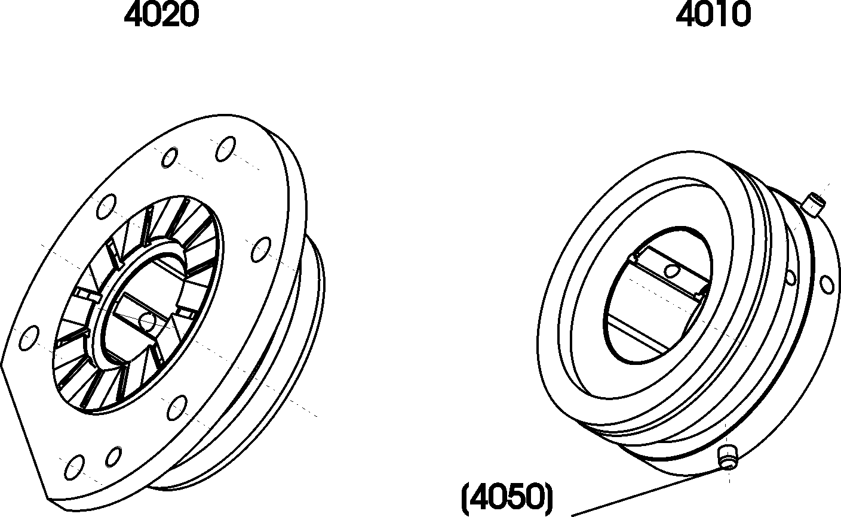

n°.da peça

quant.

denominação observação

4010 1 mancal da turbina com 3 pinos trava montados
4020 1 mancal do compressor

8.2.6 Carcaça entrada de gases (5000)

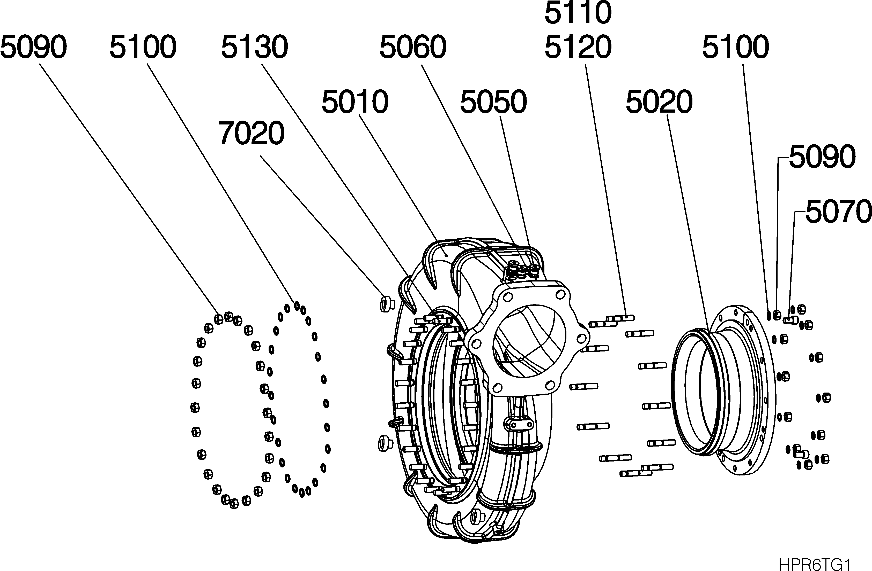

n°.da peça
quant
. denominação observação

5010 1 carcaça entrada gases
5020 1 insert entrada gases
5050 2 bujão roscado somente é fornecido no kit (9930)
5060 2 anel de vedação somente é fornecido no kit (9930)
5070 2 parafuso somente é fornecido no kit (9930)
5090 36 porca sextavada somente é fornecido no kit (9930)
5100 36 arruela canelada somente é fornecido no kit (9930)

5110 12 parafuso
5120 4 parafuso
5130 24 parafuso
7020 3 parafuso
somente é fornecido no kit (9930)

8.2.7 Carcaça do compressor (6000)

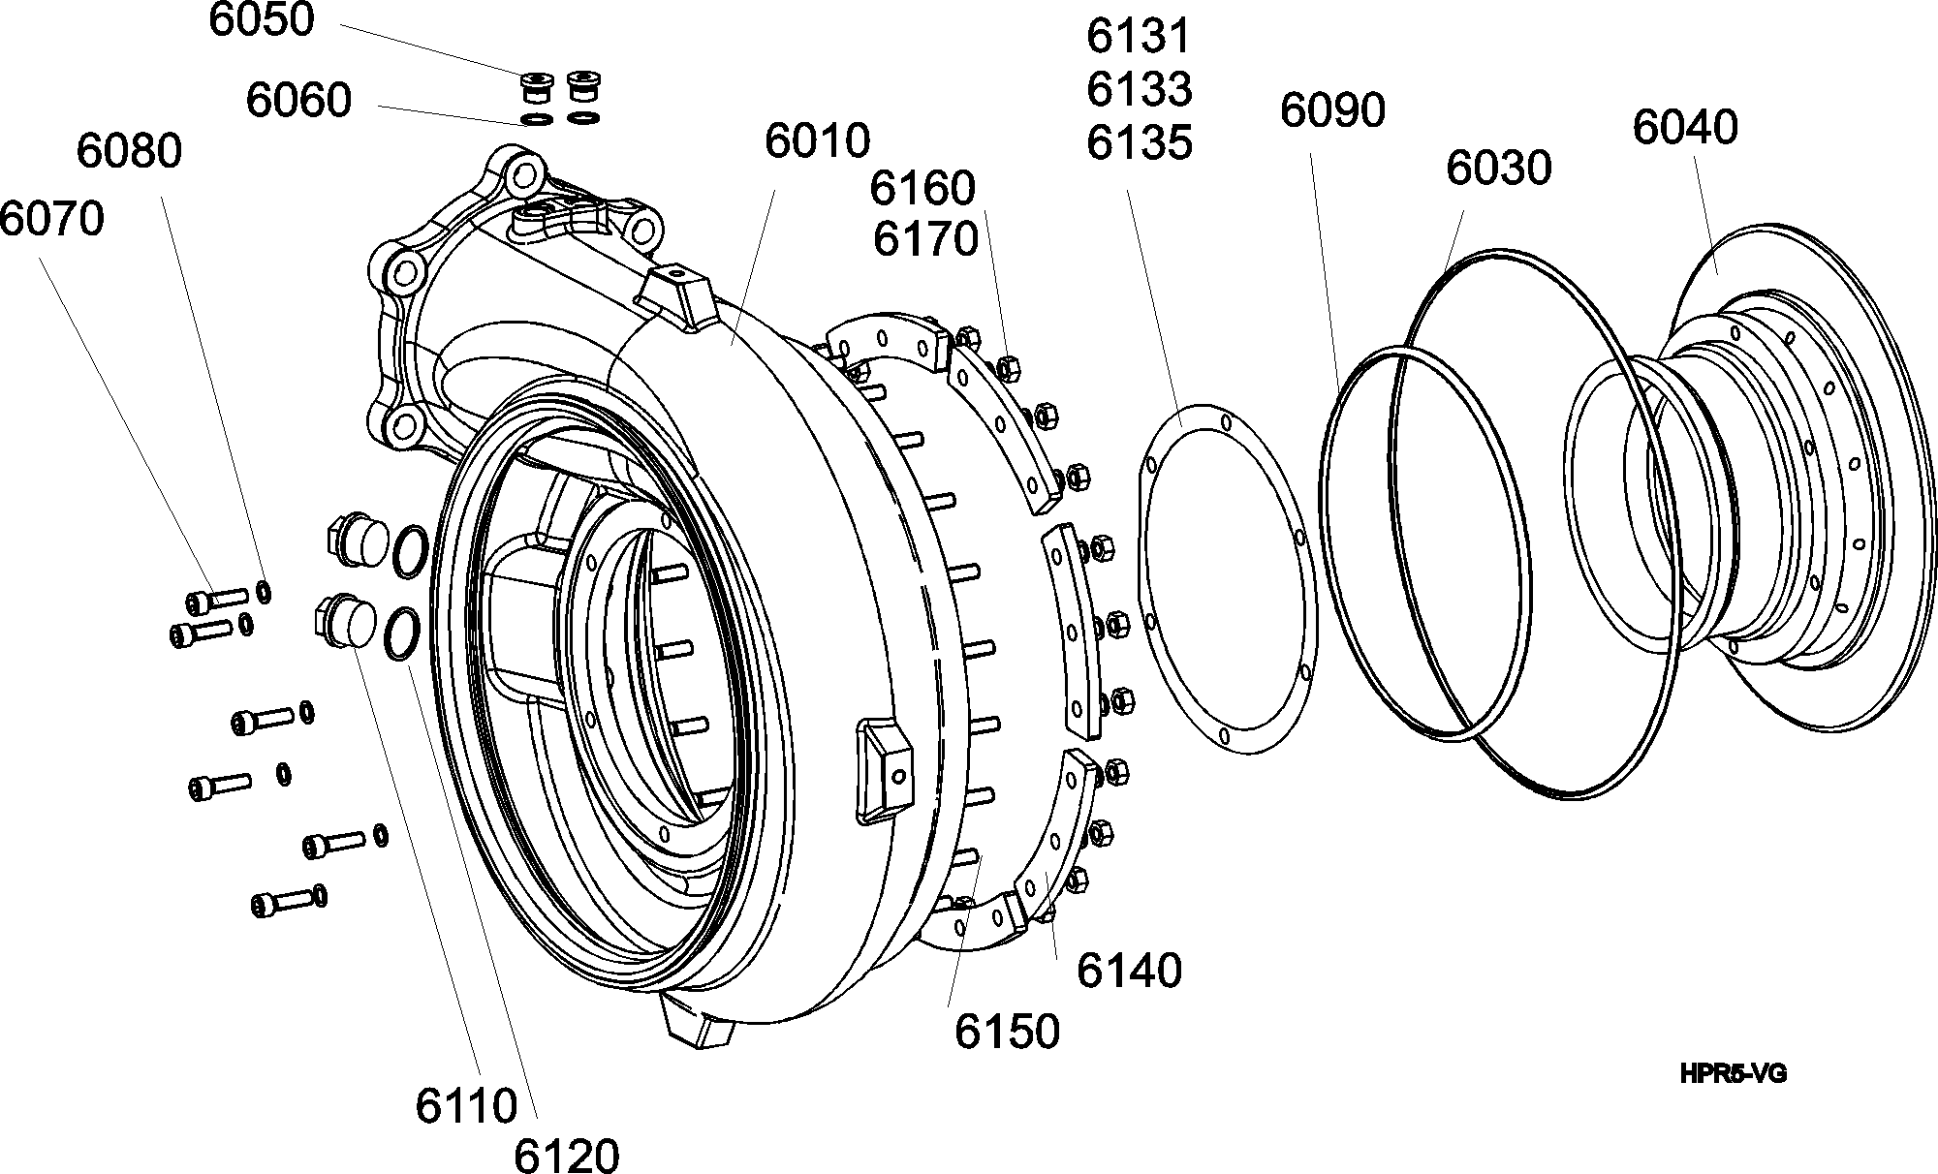

n°.da peça
qua
nt. denominação observação

6010 1 carcaça do compressor
6030 1 anél em O,
6040 1 unidade

somente é fornecido no kit (9910)

6050 2 bujão roscado somente é fornecido no kit (9920)
6060 2 anel de vedação somente é fornecido no kit (9920)

6070 6 parafuso
somente é fornecido no kit (9920)

6080 6 arruela canelada somente é fornecido no kit (9920)

6090 1 anél
somente é fornecido no kit (9910)

6110 2 bujão roscado opcional: fecho p/ ar do compressor
6120 2 anel de vedação opcional: fecho p/ ar do compressor
6131 * parte em separado (0,1) somente é fornecido no kit (9910)
6133 * parte em separado (0,15) somente é fornecido no kit (9910)
6135 * parte em separado (0,2) somente é fornecido no kit (9910)
6140 8 flange de pressão
6150 24 parafuso sem cabeça somente é fornecido no kit (9920)
6160 24 porca sextavada somente é fornecido no kit (9920)
6170 24 arruela canelada somente é fornecido no kit (9920)

8.2.8 Kit de vedações (9910) (não fornecidos separados, so no KIT)

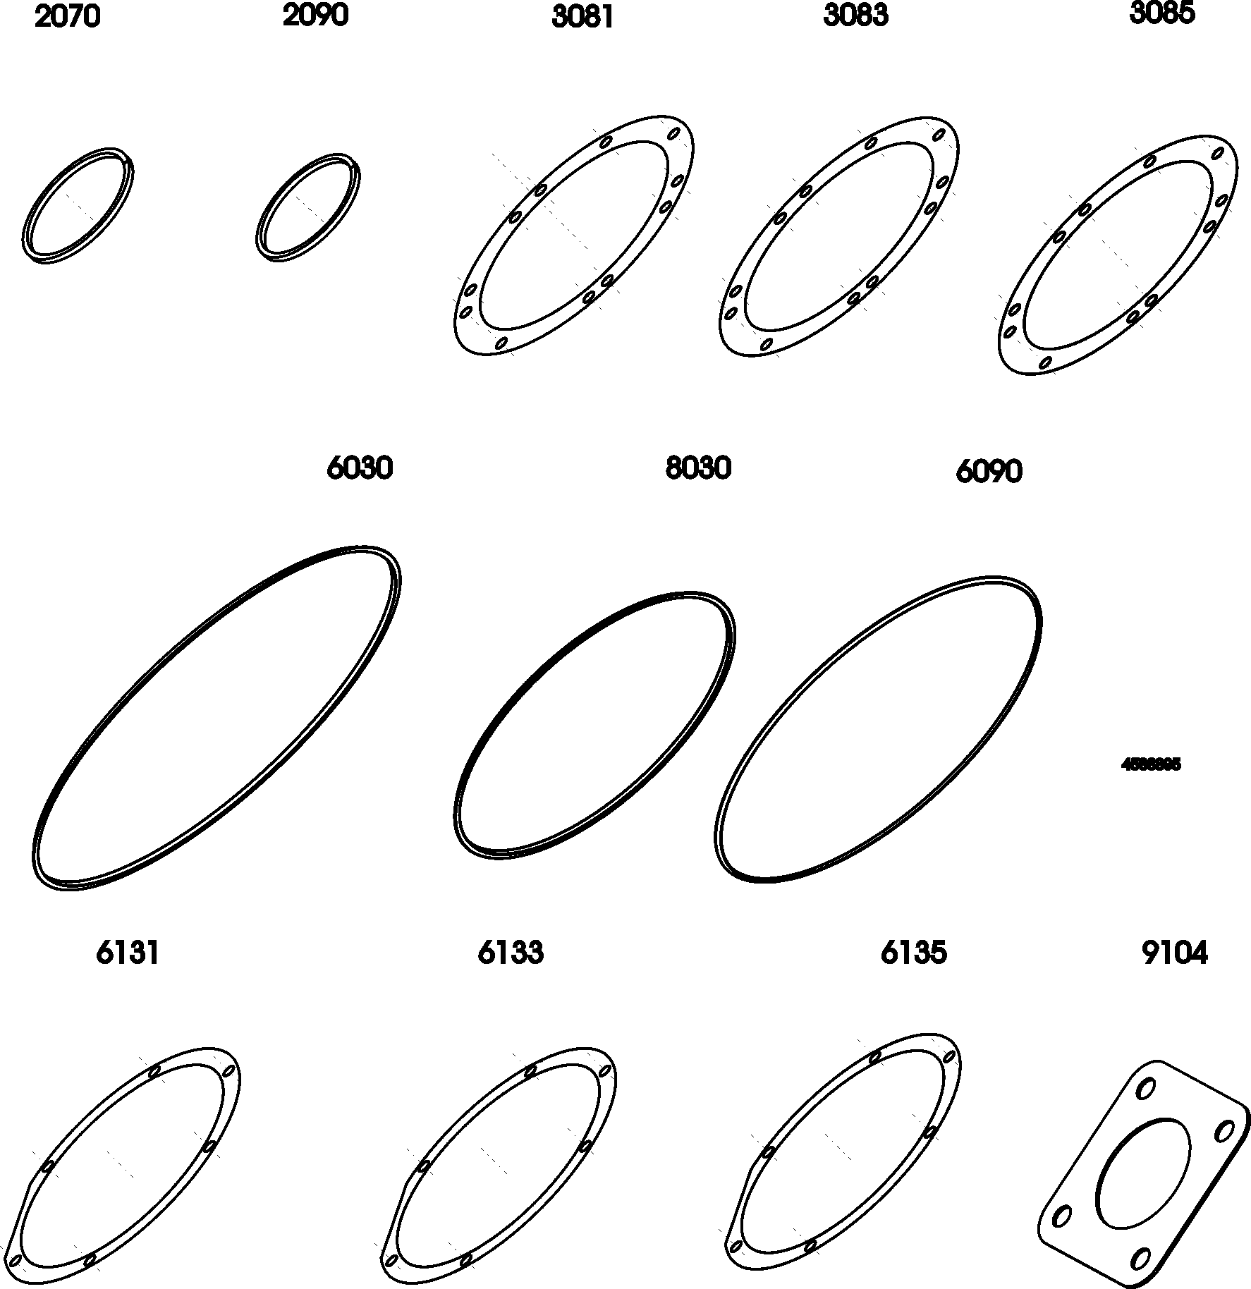

n°.da peça
quant.

denominação observação

2070 1 anel vedação
2090 1 anel vedaçao

3081 2 vedação, tampa mancal
3083 2 vedação, tampa do mancal
3085 1 vedação, tampa do mancal
6030 1 anél em
6090 1 anél em O, unidade da carcaça do compressor

6131 2 parte em separado (0,1)
6133 1 parte em separado (0,15)
6135 2 parte em separado (0,2)

8030 1 anél em O, grade de condução do compressor

9104 3 vedação

8.2.9 Elementos de união 1 (9920)

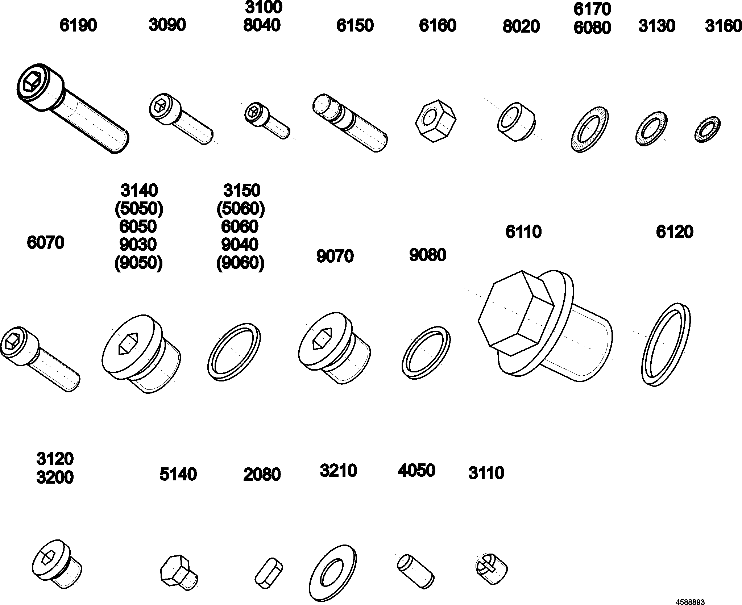

n°.da peça
quant
. denominação observação

2080 2 mola de ajuste somente é fornecido em ‘elementos de união 1' (9920)

3090 7 parafuso de cabeça cilíndrica
3100 6 parafuso de cabeça cilíndrica
somente é fornecido em ‘elementos de união 1' (9920)

somente é fornecido em ‘elementos de união 1' (9920)

3110 1 parafuso sem cabeça somente é fornecido em ‘elementos de união 1' (9920)
3120 3 bujão roscado somente é fornecido em ‘elementos de união 1' (9920)
3130 7 arruela canelada somente é fornecido em ‘elementos de união 1' (9920)
3140 1 bujão roscado também é fornecido no jogo ‘elementos de união 2' (9930)
3150 1 anel de vedação também é fornecido no jogo ‘elementos de união 2' (9930)
3160 6 arruela canelada somente é fornecido em ‘elementos de união 1' (9920)
3200 1 bujão roscado somente é fornecido em ‘elementos de união 1' (9920)
3210 1 arruela elástica cônica somente é fornecido em ‘elementos de união 1' (9920)
4050 3 pino roscado também é fornecido no jogo ‘mancal’ (4000)
5140 4 parafuso sextavado somente é fornecido em ‘elementos de união 1' (9920)
6050 2 bujão roscado também é fornecido no jogo ‘elementos de união 2' (9930)
6060 2 anel de vedação também é fornecido no jogo ‘elementos de união 2' (9930)

6070 6 parafuso de cabeça cilíndrica
somente é fornecido em ‘elementos de união 1' (9920)

6080 6 arruela canelada somente é fornecido em ‘elementos de união 1' (9920)
6110 2 bujão roscado somente é fornecido em ‘elementos de união 1' (9920)
6120 2 anel de vedação somente é fornecido em ‘elementos de união 1' (9920)
6150 24 parafuso sem cabeça somente é fornecido em ‘elementos de união 1' (9920)
6160 24 porca sextavada também é fornecido no jogo ‘elementos de união 2' (9930)
6170 24 arruela canelada também é fornecido no jogo ‘elementos de união 2' (9930)

6190 2 parafuso de cabeça cilíndrica
somente é fornecido em ‘elementos de união 1' (9920)

8020 2 bucha de retenção somente é fornecido em ‘elementos de união 1' (9920)

8040 2 parafuso de cabeça cilíndrica
somente é fornecido em ‘elementos de união 1' (9920)

9030 2 bujão roscado também é fornecido no jogo ‘elementos de união 2' (9930)
9040 2 anel de vedação também é fornecido no jogo ‘elementos de união 2' (9930)
9070 1 bujão roscado somente é fornecido em ‘elementos de união 1' (9920)
9080 1 anel de vedação somente é fornecido em ‘elementos de união 1' (9920)

8.2.10 Elementos de união 2 (9930)

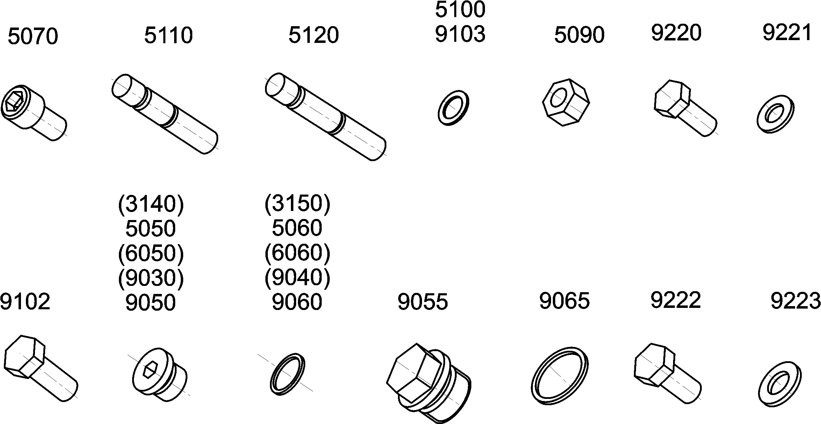

n°.da peça
quant
. denominação observação

5050 9 bujão roscado também é fornecido no jogo ‘elementos de união 1' (9920)
5060 9 anel de vedação também é fornecido no jogo ‘elementos de união 1' (9920)

5070 2 parafuso de cabeça cilíndrica
somente é fornecido no ‘jogo de uniões 2' (9930)

5090 12 porca sextavada também é fornecido no jogo ‘elementos de união 2.1' (9931)
5100 12 arruela canelada também é fornecido no jogo ‘elementos de união 2.1' (9931)
5110 12 parafuso sem cabeça somente é fornecido no ‘jogo de uniões 2' (9930)
5120 4 parafuso sem cabeça somente é fornecido no ‘jogo de uniões 2' (9930)
9050 2 bujão roscado também é fornecido no jogo ‘elementos de união 1' (9920)
9055 1 bujão roscado somente é fornecido no ‘jogo de uniões 2' (9930)
9060 2 anel de vedação também é fornecido no jogo ‘elementos de união 1' (9920)
9065 1 anel de vedação somente é fornecido no ‘jogo de uniões 2' (9930)
9102 12 anel de vedação somente é fornecido no ‘jogo de uniões 2' (9930)
9103 12 arruela canelada somente é fornecido no ‘jogo de uniões 2' (9930)
9220 4 anel de vedação opcional para a isolação
9221 4 arruela plana opcional para a isolação
9222 4 anel de vedação opcional para a isolação
9223 4 arruela plana opcional para a isolação
9931 1 Elementos de união 2.1

8.2.11 Elementos de união 2.1 (9931)

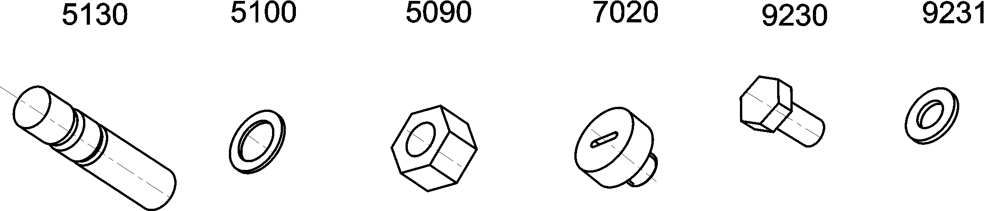

n°.da peça
quant
. denominação observação

5090 24 porca sextavada
5100 24 arruela canelada
5130 24 parafuso sem cabeça
7020 3 parafuso de retenção
9230 24 anel de vedação opcional para a isolação
9231 24 arruela plana opcional para a isolação

8.3 Ferramentas

8.3.1 Jogo de ferramenta (9800)

n°.da peça
quant.

denominação observação

9801 1 dispositivo de imobilização

9803 1 dispositivo de retirada, anel de aperto

9805 1 casquilo de guia

9806 2 parafuso para 9801

9807 4 parafuso de força para 5020

9808 1 parafuso tensor

9809 2 parafuso tensor

9810 1 parafuso tensor
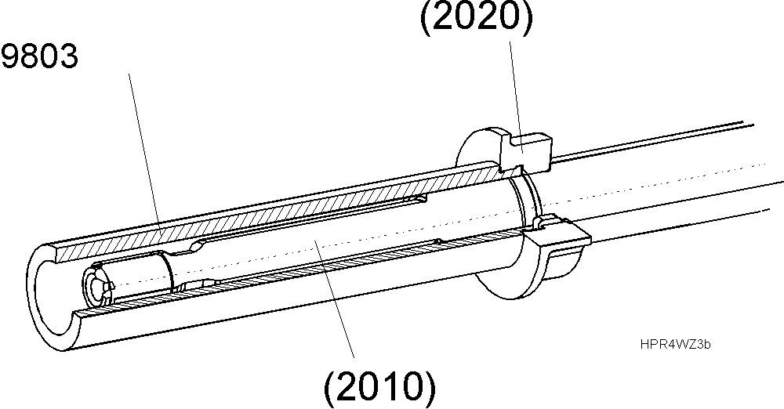

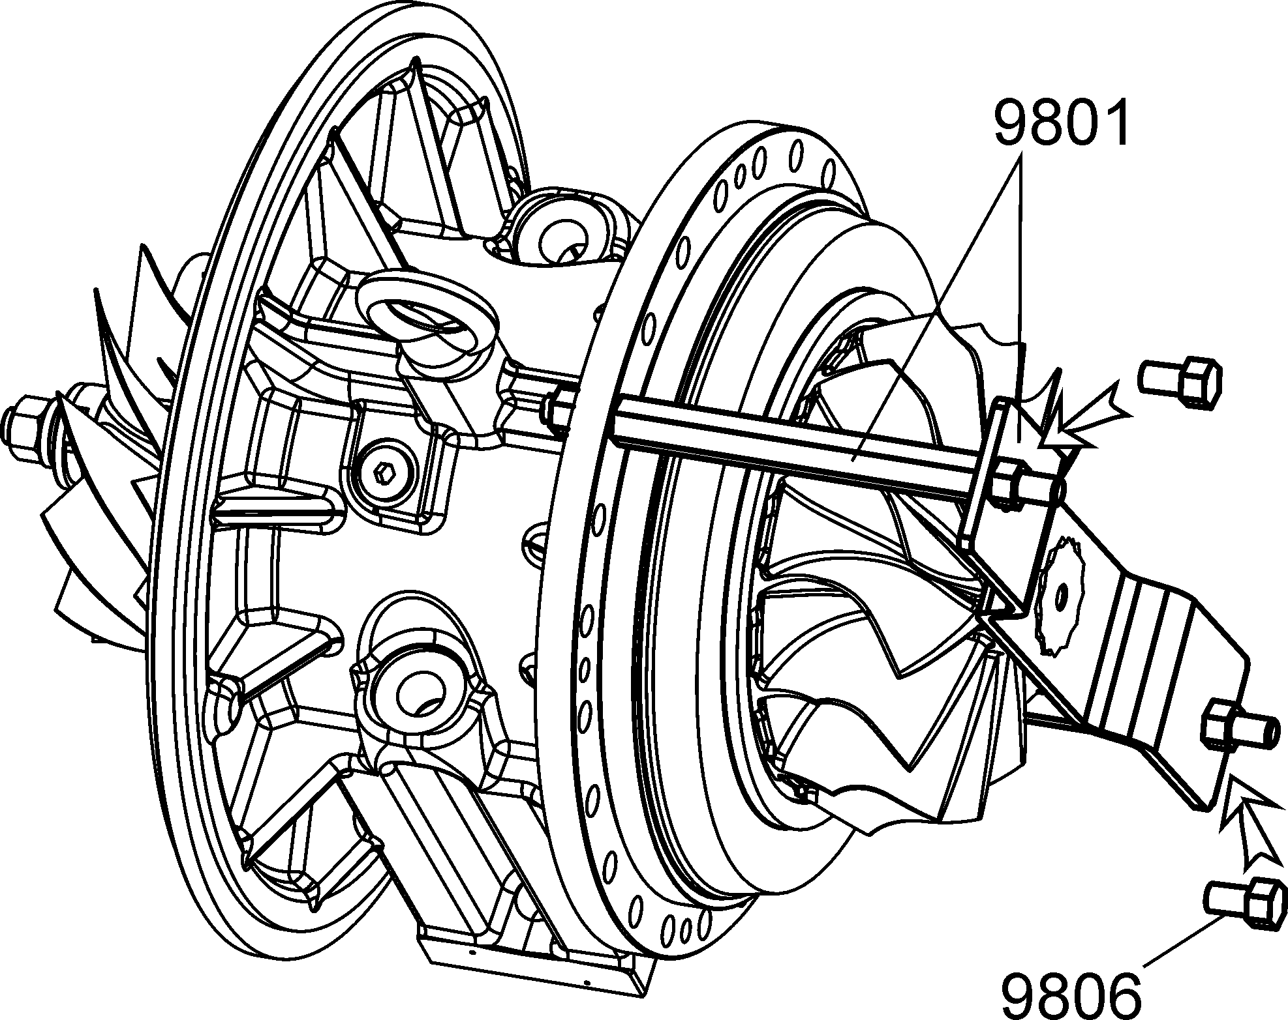

9807
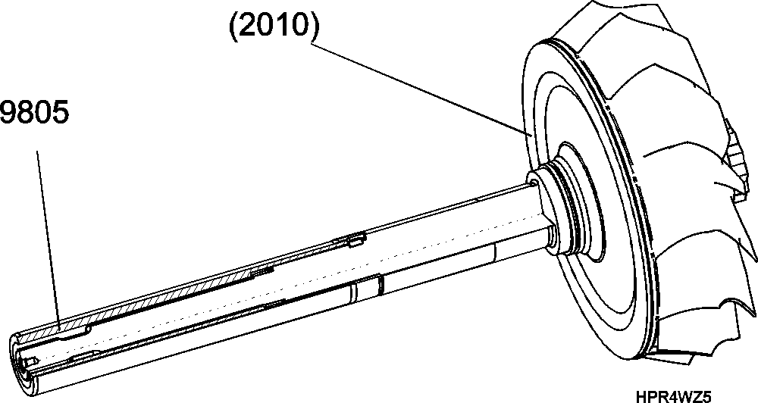

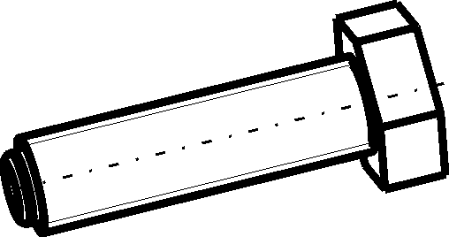

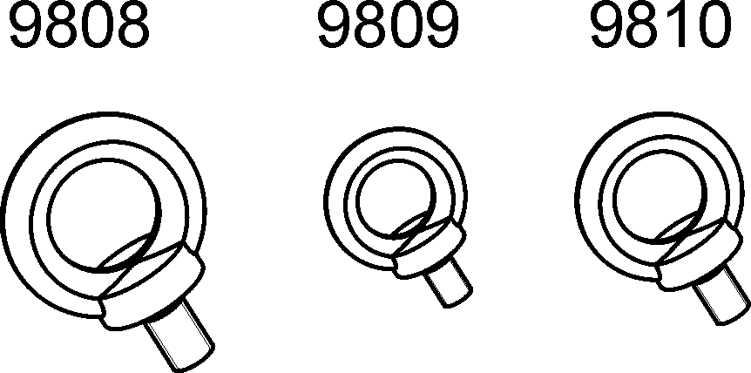

8.3.2 Ferramentas mais adicionais

n°.da peça
quant.

denominação observação

9822 1 Bloco de montagem
(dispositivo de suporte)

Só para módulo de casco (cartridge)

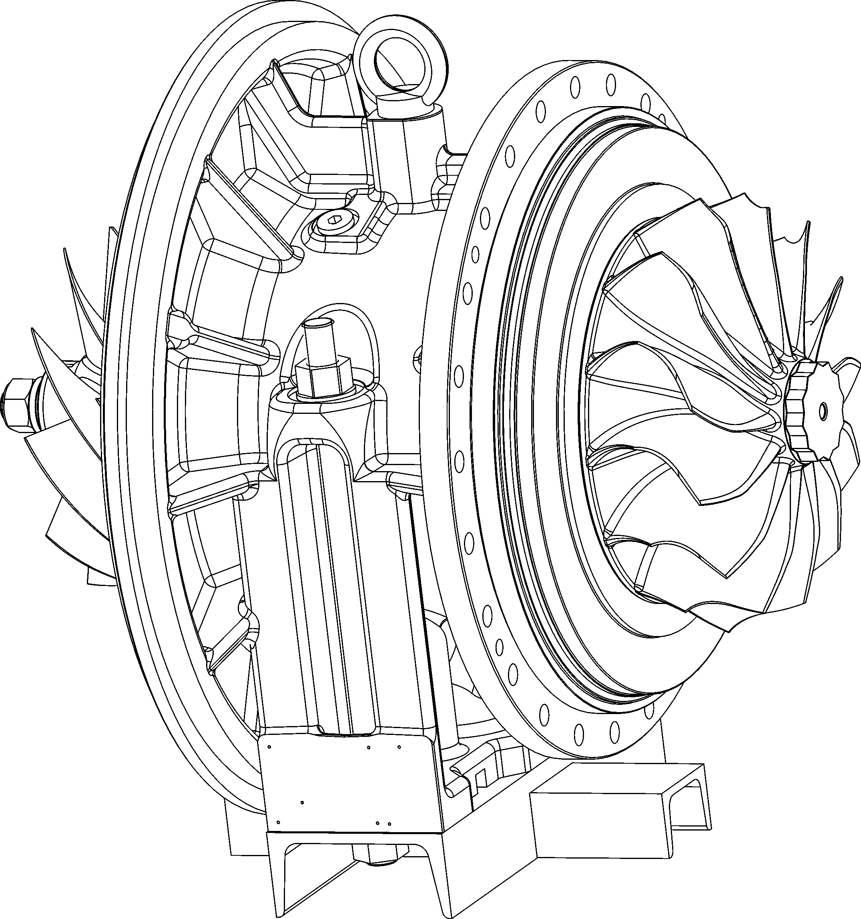

n°.da peça
quant.

denominação observação

9804 1 dispositivo de vedação Só funcionamento de emergência sem Turbocompressor

